от 12 апреля 2022 г. | № 269
Об утверждении схем границ, прилегающих к некоторым организациям и объектам территорий, на которых не допускается розничная продажа алкогольной продукции и розничная продажа алкогольной продукции при оказании услуг общественного питания на территории Старополтавского муниципального района Волгоградской области

В соответствии с Федеральным законом от 22.11.1995 г. № 171-ФЗ "О государственном регулировании производства и оборота этилового спирта, алкогольной и спиртосодержащей продукции и об ограничении потребления (распития) алкогольной продукции", постановлением Правительства Российской Федерации от 23.12.2020 № 2220 "Об утверждении правил определения органами местного самоуправления границ прилегающих территорий, на которых не допускается розничная продажа алкогольной продукции и розничная продажа алкогольной продукции при оказании услуг общественного питания", постановлением администрации Старополтавского муниципального района Волгоградской области от 08.02.2022 г. № 101"О внесении изменений в постановление администрации Старополтавского муниципального района Волгоградской области от 12 октября 2018 года № 708 "Об определении границ, прилегающих к некоторым организациям и объектам территорий, на которых не допускается розничная продажа алкогольной продукции на территории Старополтавского муниципального района Волгоградской области", постановляю:
- Утвердить схемы границ, прилегающих к некоторым организациям и объектам территорий, на которых не допускается розничная продажа алкогольной продукции и розничная продажа алкогольной продукции при оказании услуг общественного питания на территории Старополтавского муниципального района Волгоградской области, согласно приложениям 1-64 к настоящему постановлению.
- Отделу по строительству и жилищно-коммунальному хозяйству администрации Старополтавского муниципального района Волгоградской области опубликовать (обнародовать) в районной газете "Ударник" и в течение 3 рабочих дней со дня официального опубликования (обнародования) направить постановление в комитет промышленной политики, торговли и топливно-энергетического комплекса Волгоградской области.
- Отделу по общим, правовым, информационным вопросам и делам архива администрации Старополтавского муниципального района Волгоградской области разместить данное постановление на официальном сайте администрации Старополтавского муниципального района Волгоградской области.
- Настоящее постановление вступает в силу со дня его официального опубликования в районной газете "Ударник".
- Контроль за исполнением настоящего постановления оставляю за собой.
Глава Старополтавского  муниципального района | А.С. Мелкумов

Подготовил(а):
Капинос Е.Н.
Согласовано:
Степанов В.В.
Лимаренко Е.Н.
п. - 4.

ПРИЛОЖЕНИЕ 1

к постановлению администрации Старополтавского муниципального района Волгоградской области

от 12 апреля 2022 г. № 269

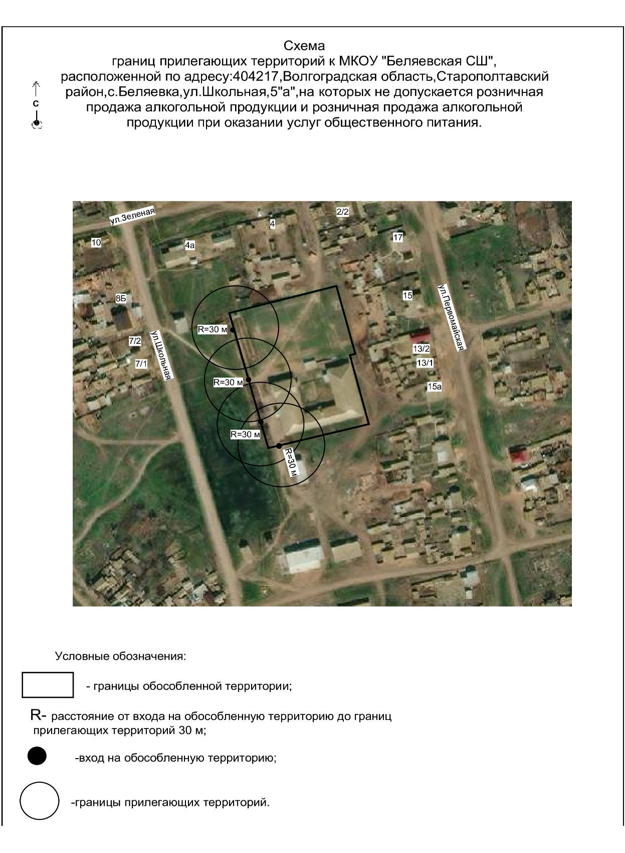
5а
ПРИЛОЖЕНИЕ 2

к постановлению администрации Старополтавского муниципального района Волгоградской области

от 12 апреля 2022 г. № 269

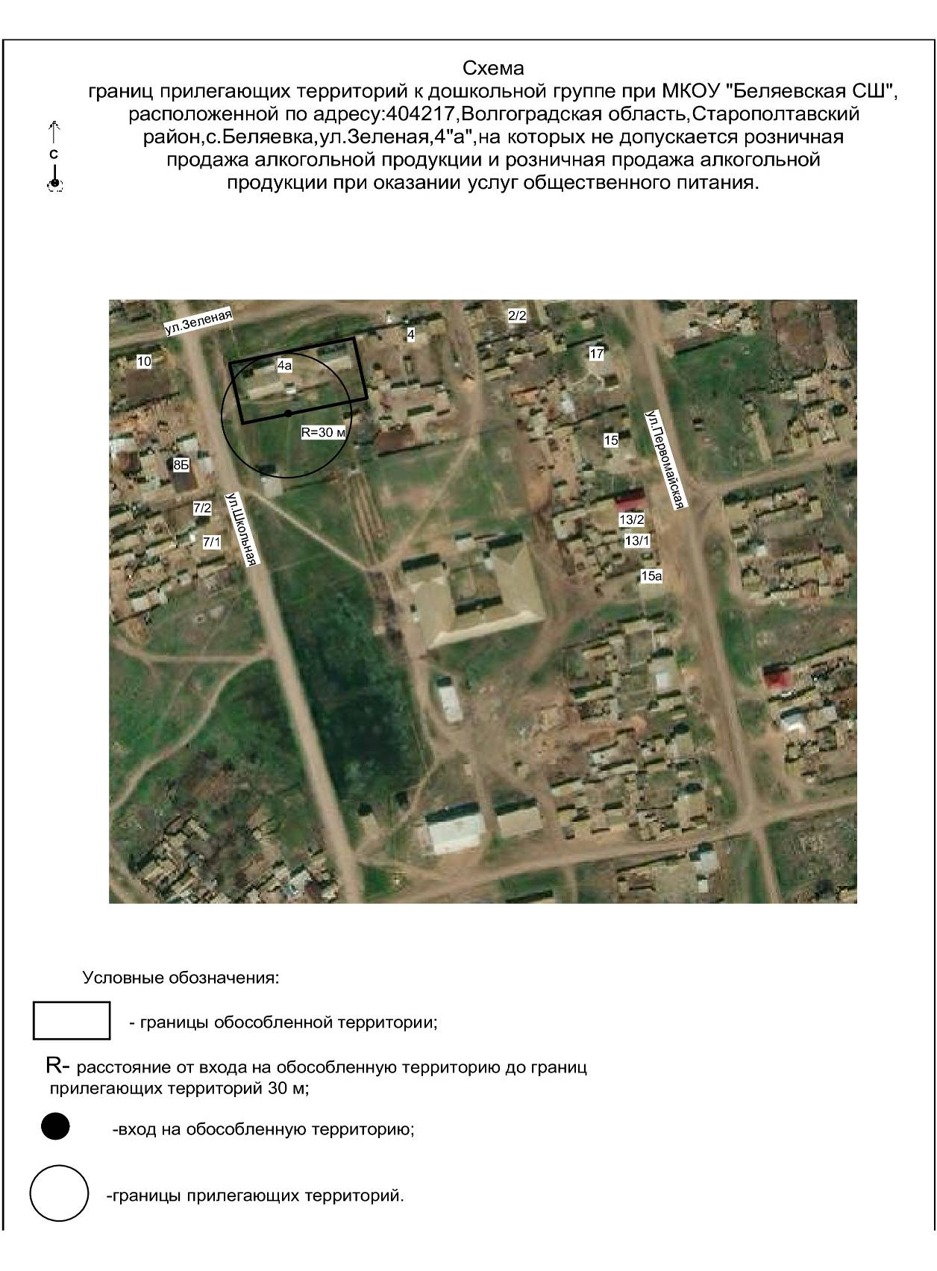
5а
ПРИЛОЖЕНИЕ 3

к постановлению администрации Старополтавского муниципального района Волгоградской области

от 12 апреля 2022 г. № 269

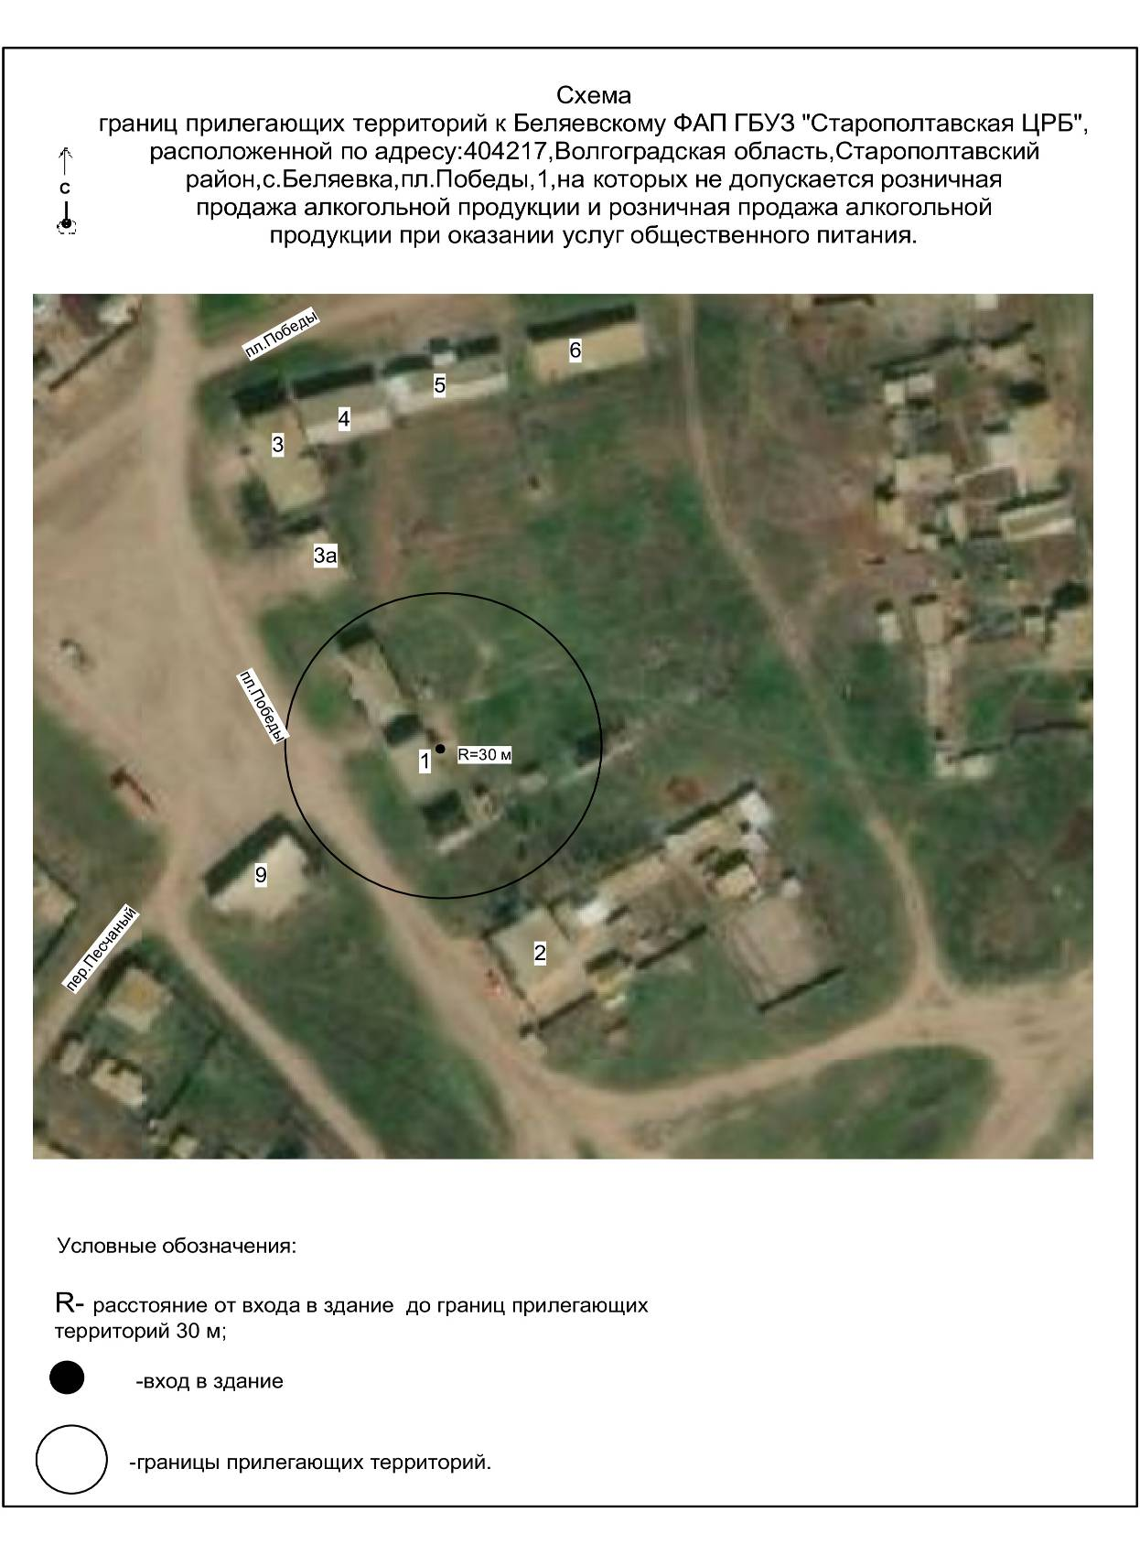
ПРИЛОЖЕНИЕ 4

к постановлению администрации Старополтавского муниципального района Волгоградской области

от 12 апреля 2022 г. № 269

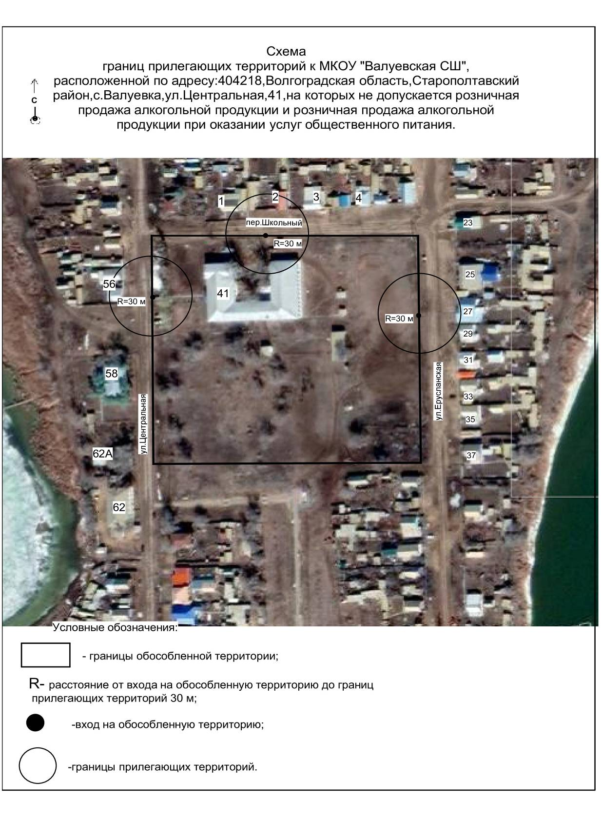

ПРИЛОЖЕНИЕ 5

к постановлению администрации Старополтавского муниципального района Волгоградской области

от 12 апреля 2022 г. № 269

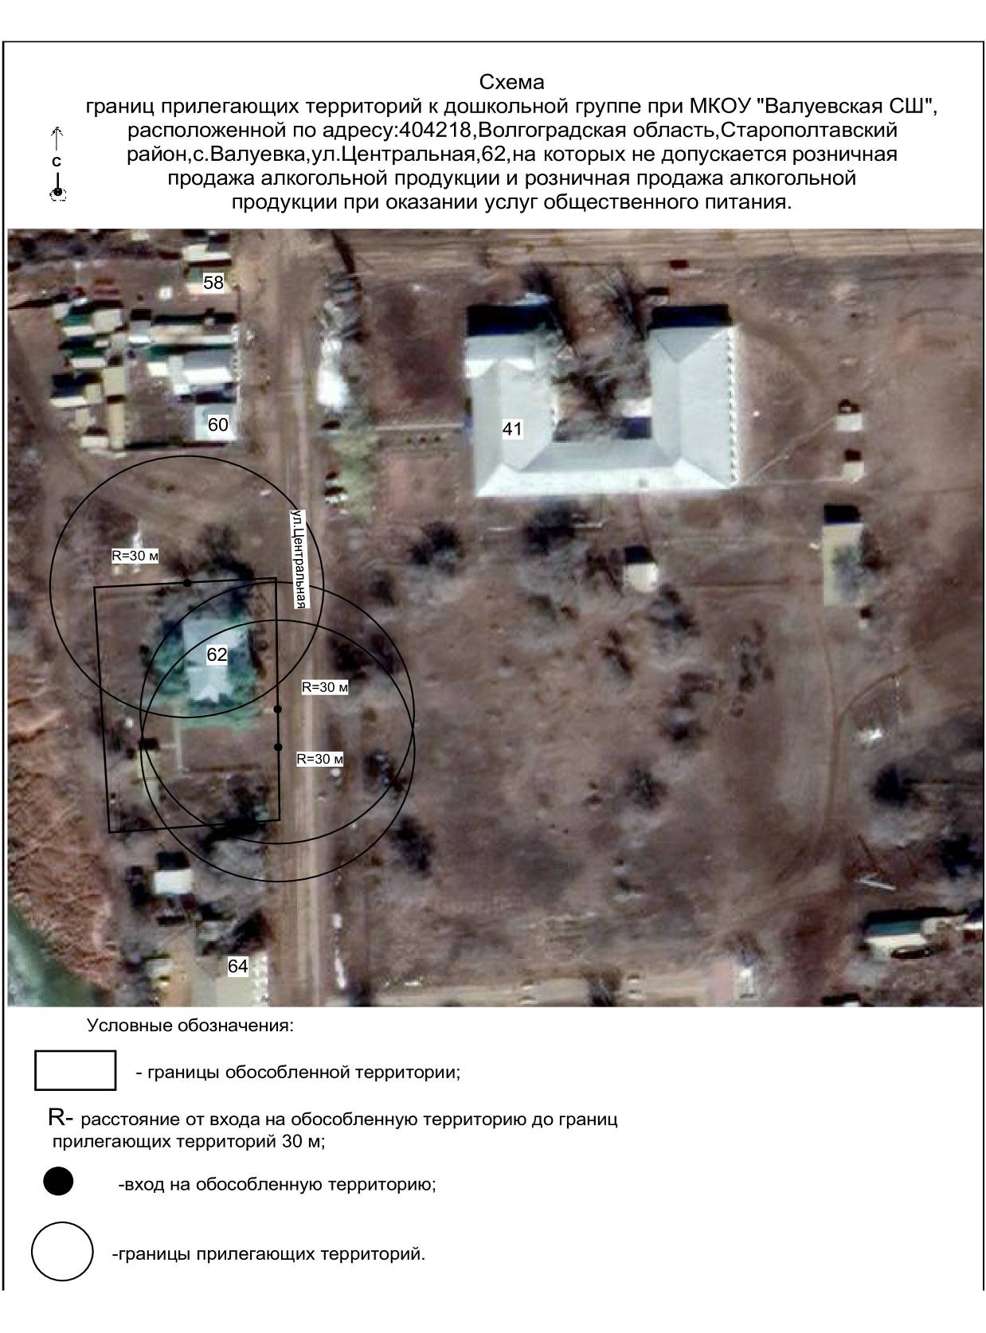

ПРИЛОЖЕНИЕ 6

к постановлению администрации Старополтавского муниципального района Волгоградской области

от 12 апреля 2022 г. № 269

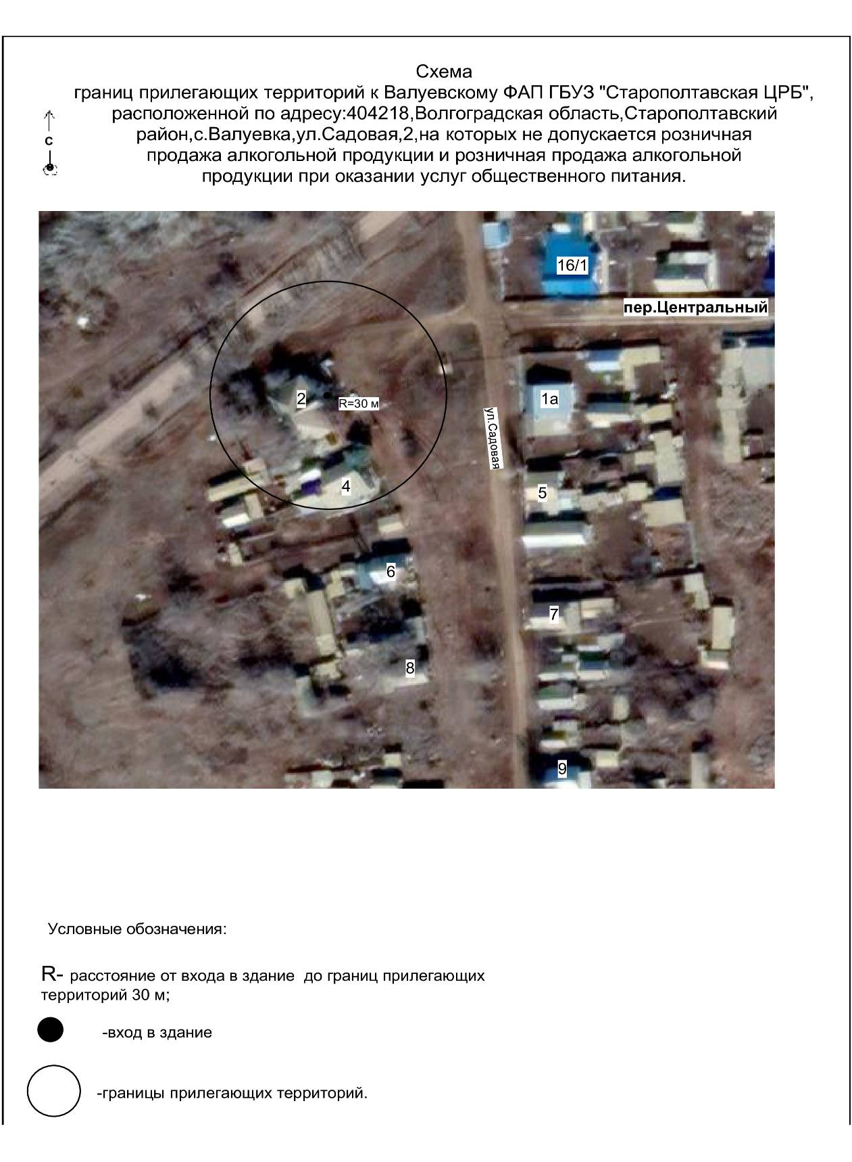
ПРИЛОЖЕНИЕ 7

к постановлению администрации Старополтавского муниципального района Волгоградской области

от 12 апреля 2022 г. № 269_

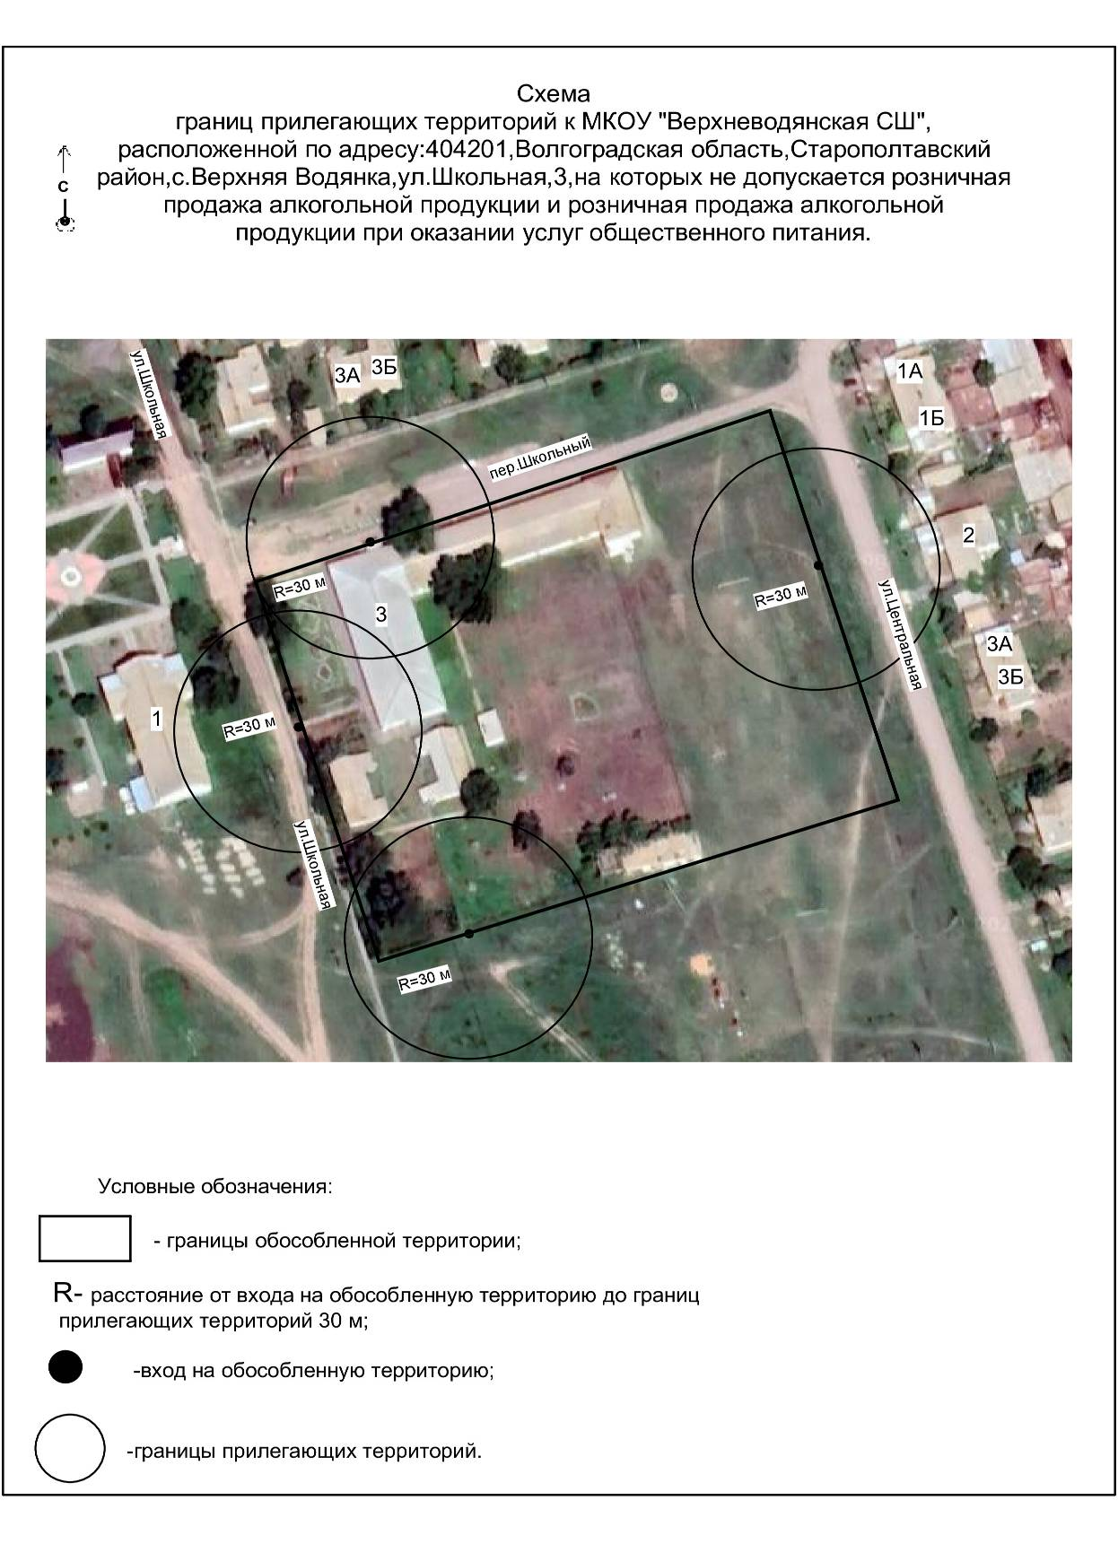
ПРИЛОЖЕНИЕ 8

к постановлению администрации Старополтавского муниципального района Волгоградской области

от 12 апреля 2022 г. № 269

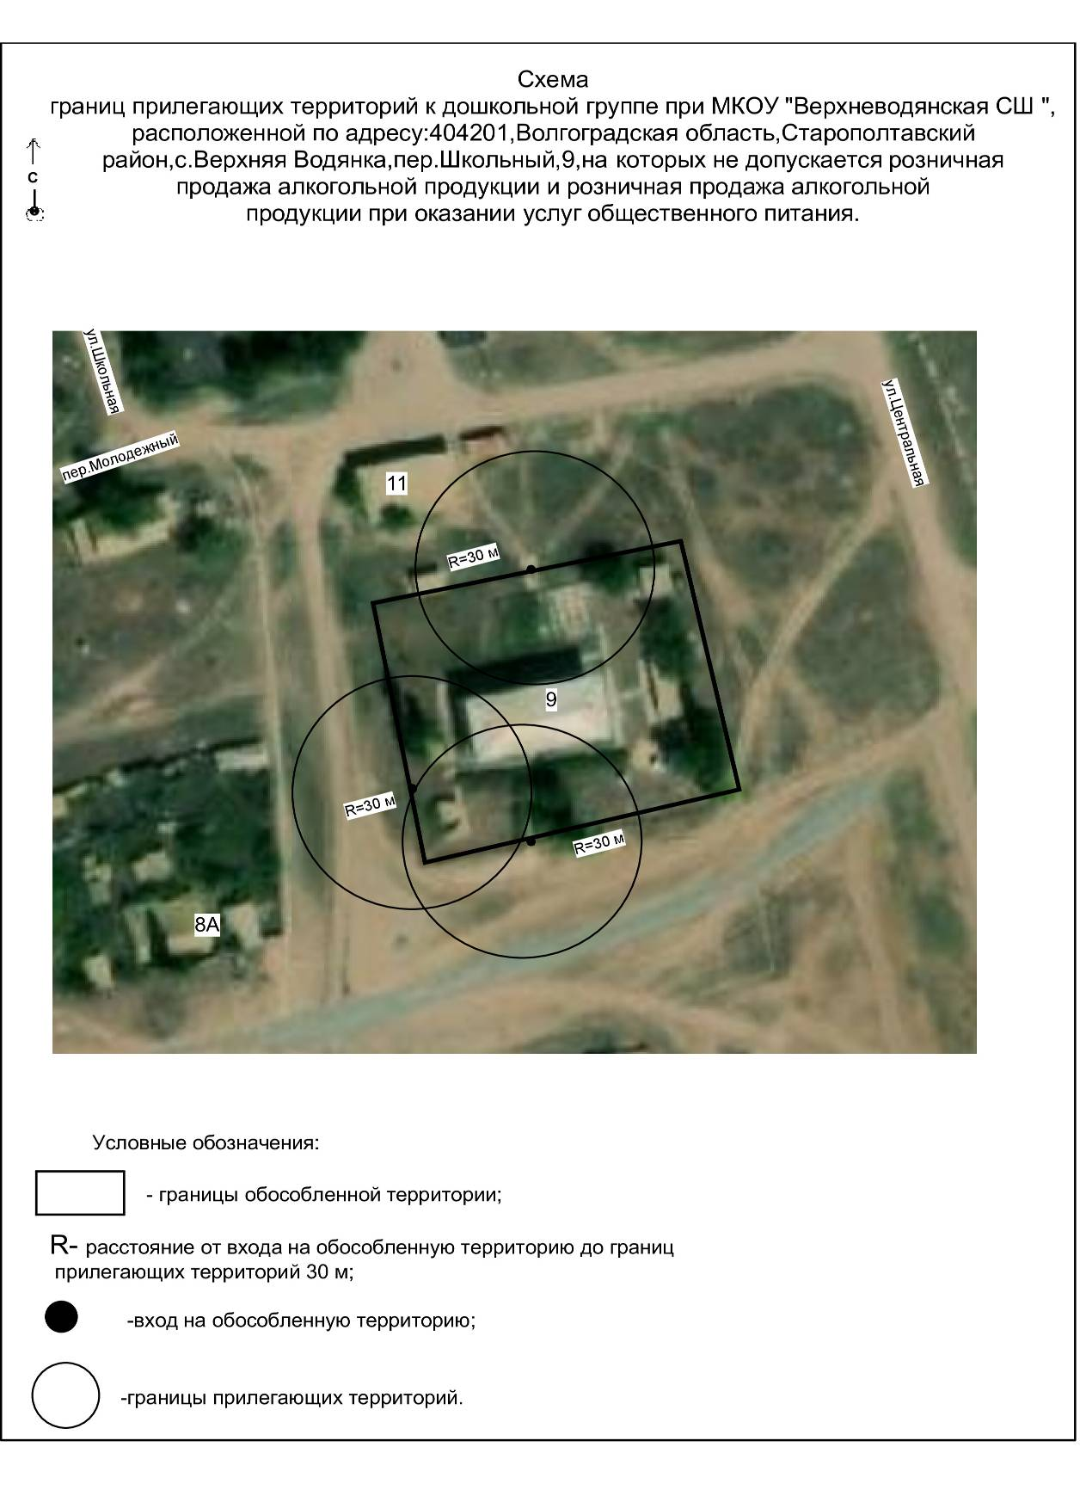

ПРИЛОЖЕНИЕ 9

к постановлению администрации Старополтавского муниципального района Волгоградской области

от 12 апреля 2022 г. № 269

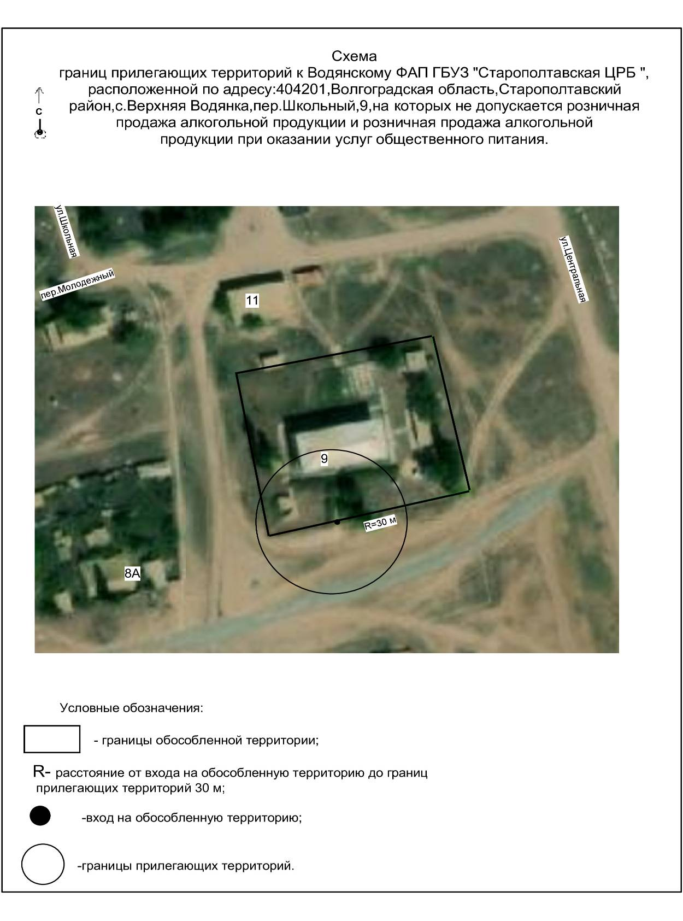
ПРИЛОЖЕНИЕ 10

к постановлению администрации Старополтавского муниципального района Волгоградской области

от 12 апреля 2022 г. № 269

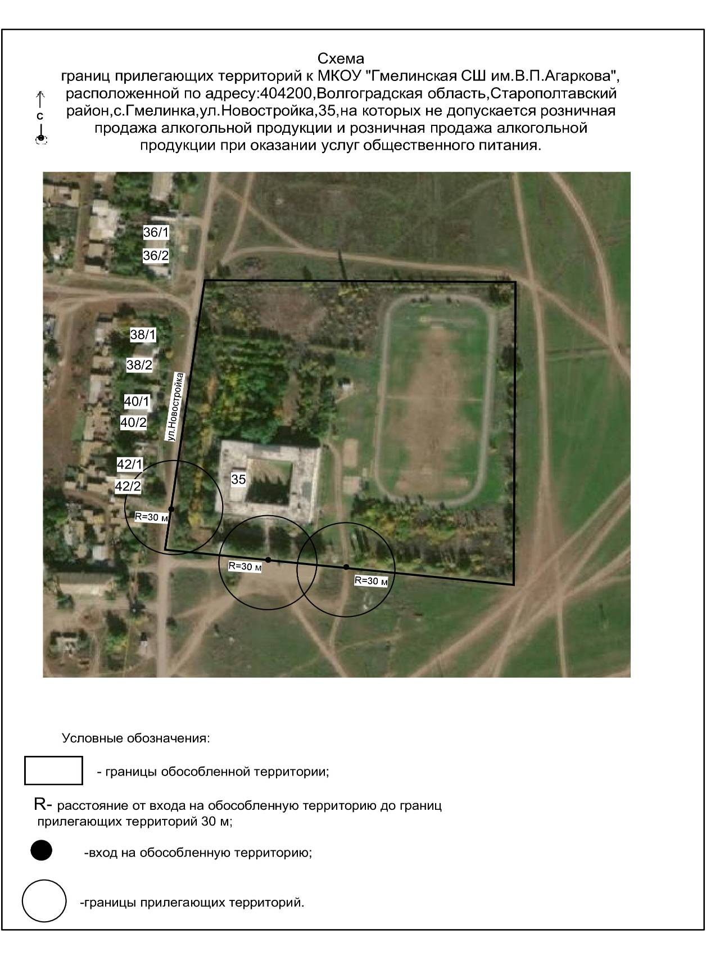
ПРИЛОЖЕНИЕ 11

к постановлению администрации Старополтавского муниципального района Волгоградской области

от 12 апреля 2022 г. № 269

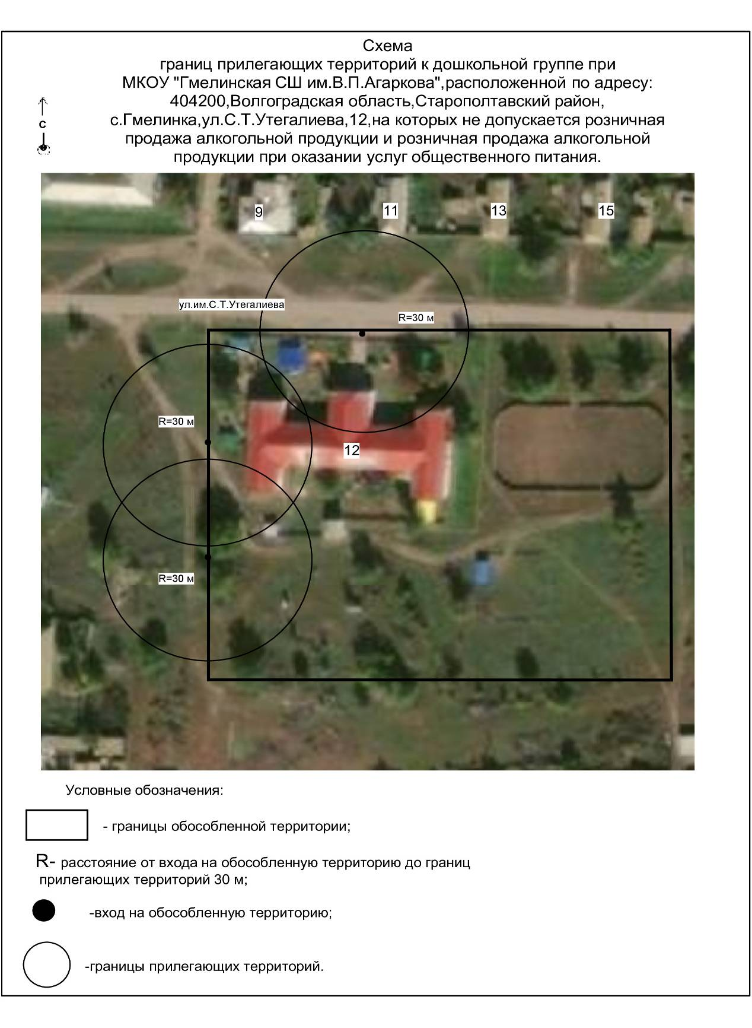
ПРИЛОЖЕНИЕ 12

к постановлению администрации Старополтавского муниципального района Волгоградской области

от 12 апреля 2022 г. № 269

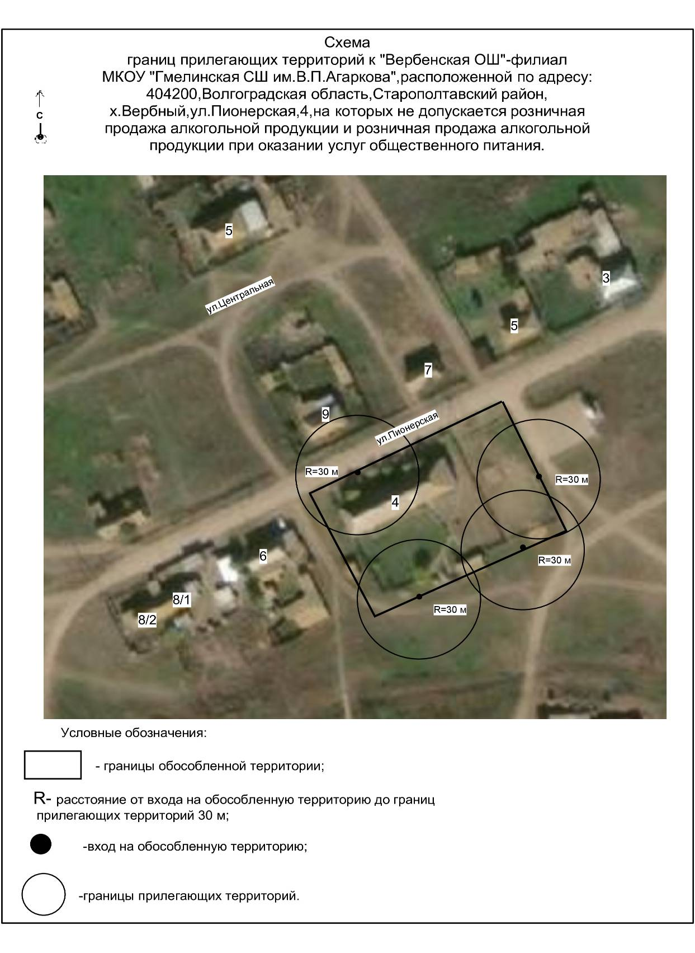
ПРИЛОЖЕНИЕ 13

к постановлению администрации Старополтавского муниципального района Волгоградской области

от 12 апреля 2022 г. № 269

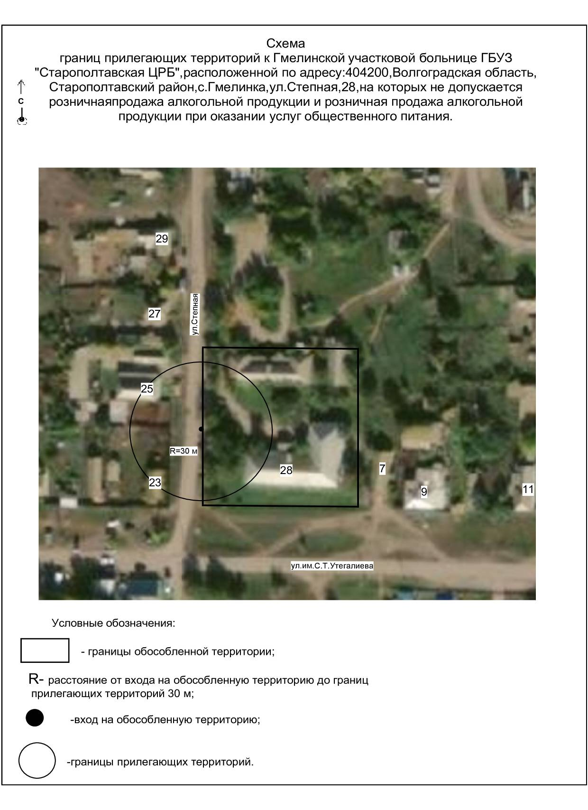
ПРИЛОЖЕНИЕ 14

к постановлению администрации Старополтавского муниципального района Волгоградской области

от 12 апреля 2022 г. № 269

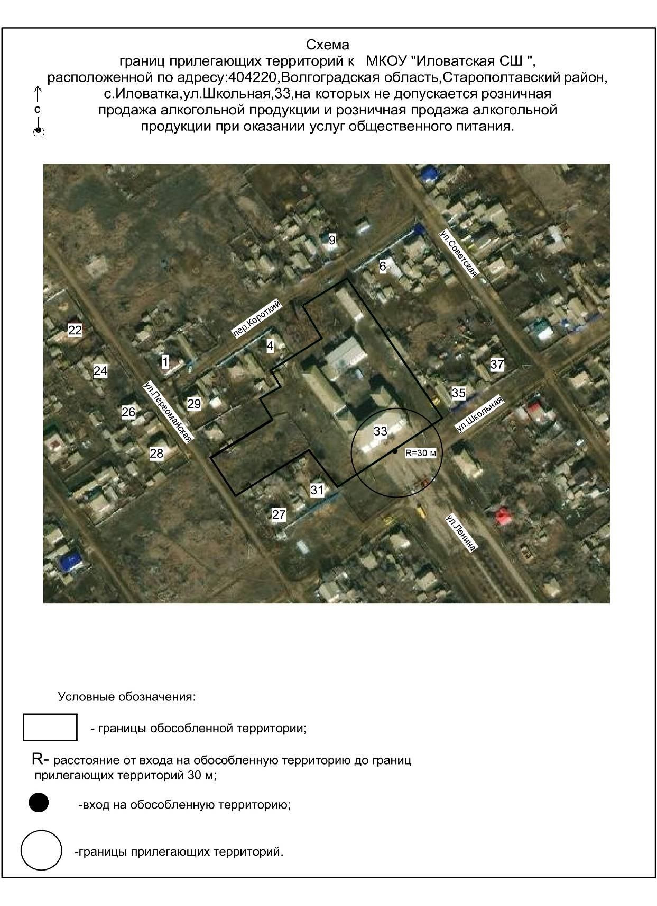

ПРИЛОЖЕНИЕ 15

к постановлению администрации Старополтавского муниципального района Волгоградской области

от 12 апреля 2022 г. № 269

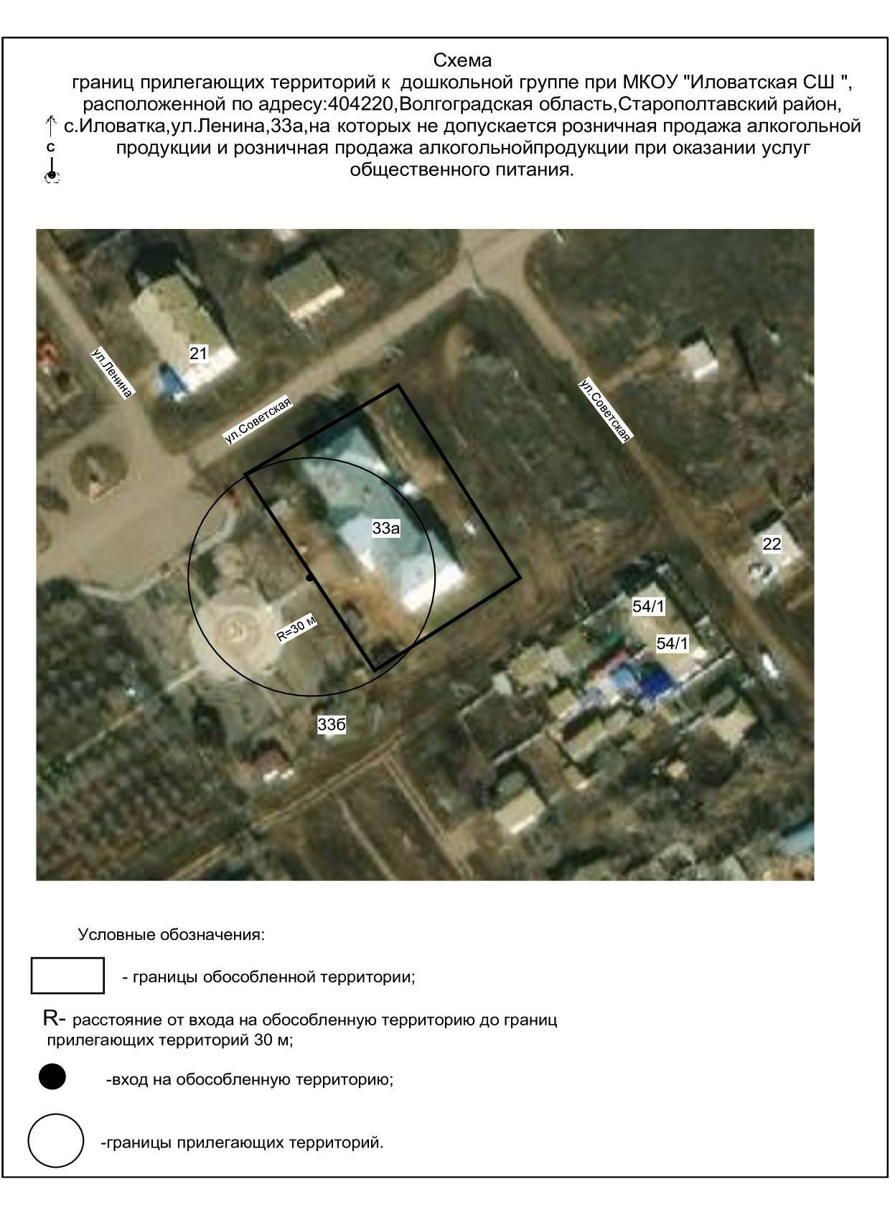
ПРИЛОЖЕНИЕ 16

к постановлению администрации Старополтавского муниципального района Волгоградской области

от 12 апреля 2022 г. № 269

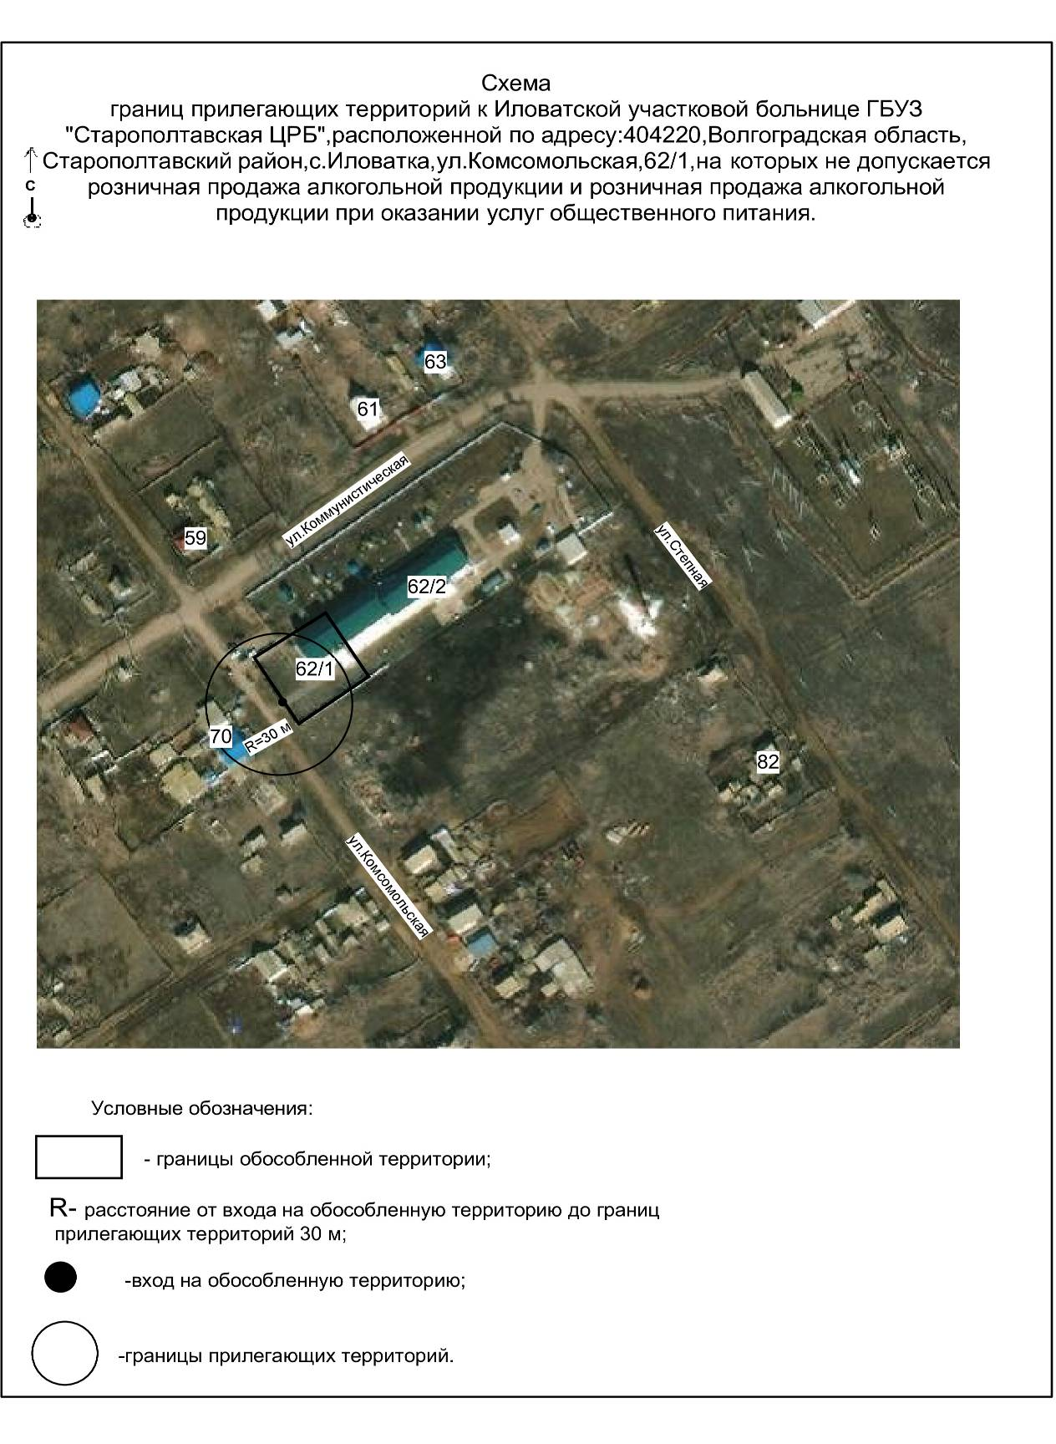
ПРИЛОЖЕНИЕ 17

к постановлению администрации Старополтавского муниципального района Волгоградской области

от 12 апреля 2022 г. № 269

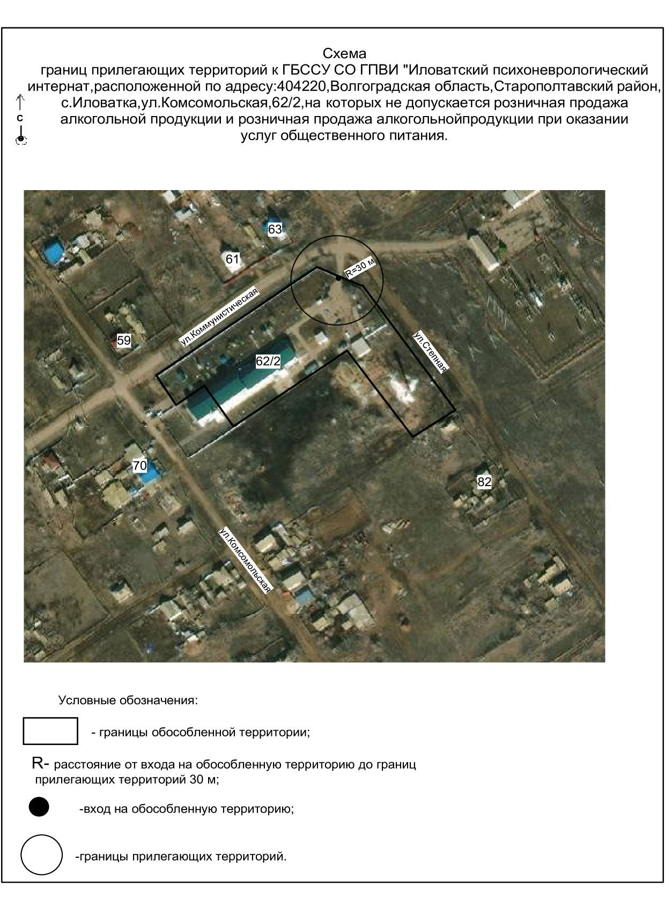

ПРИЛОЖЕНИЕ 18

к постановлению администрации Старополтавского муниципального района Волгоградской области

от 12 апреля 2022 г. № 269

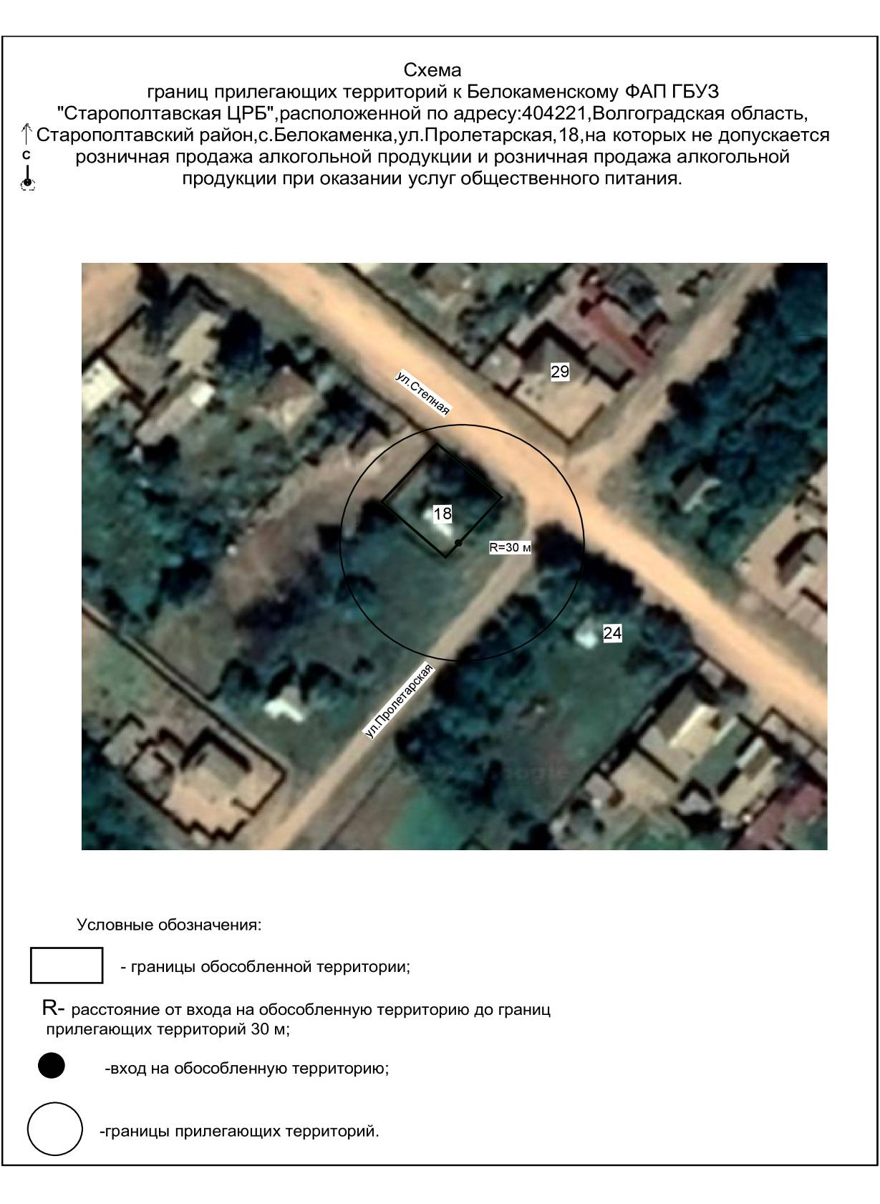
ПРИЛОЖЕНИЕ 19

к постановлению администрации Старополтавского муниципального района Волгоградской области

от 12 апреля 2022 г. № 269

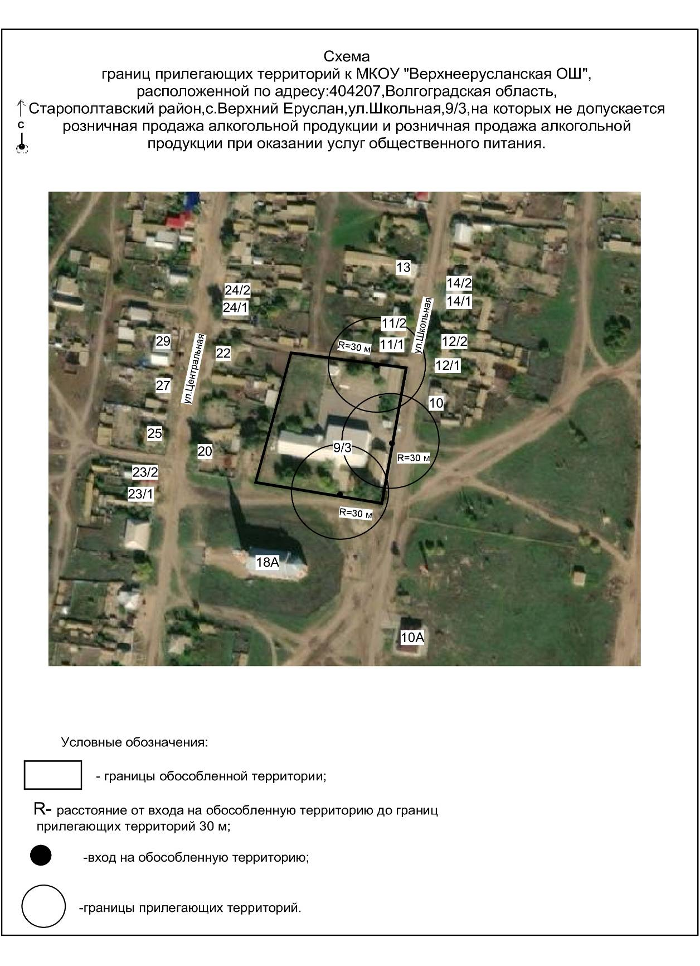

ПРИЛОЖЕНИЕ 20

к постановлению администрации Старополтавского муниципального района Волгоградской области

от 12 апреля 2022 г. № 269

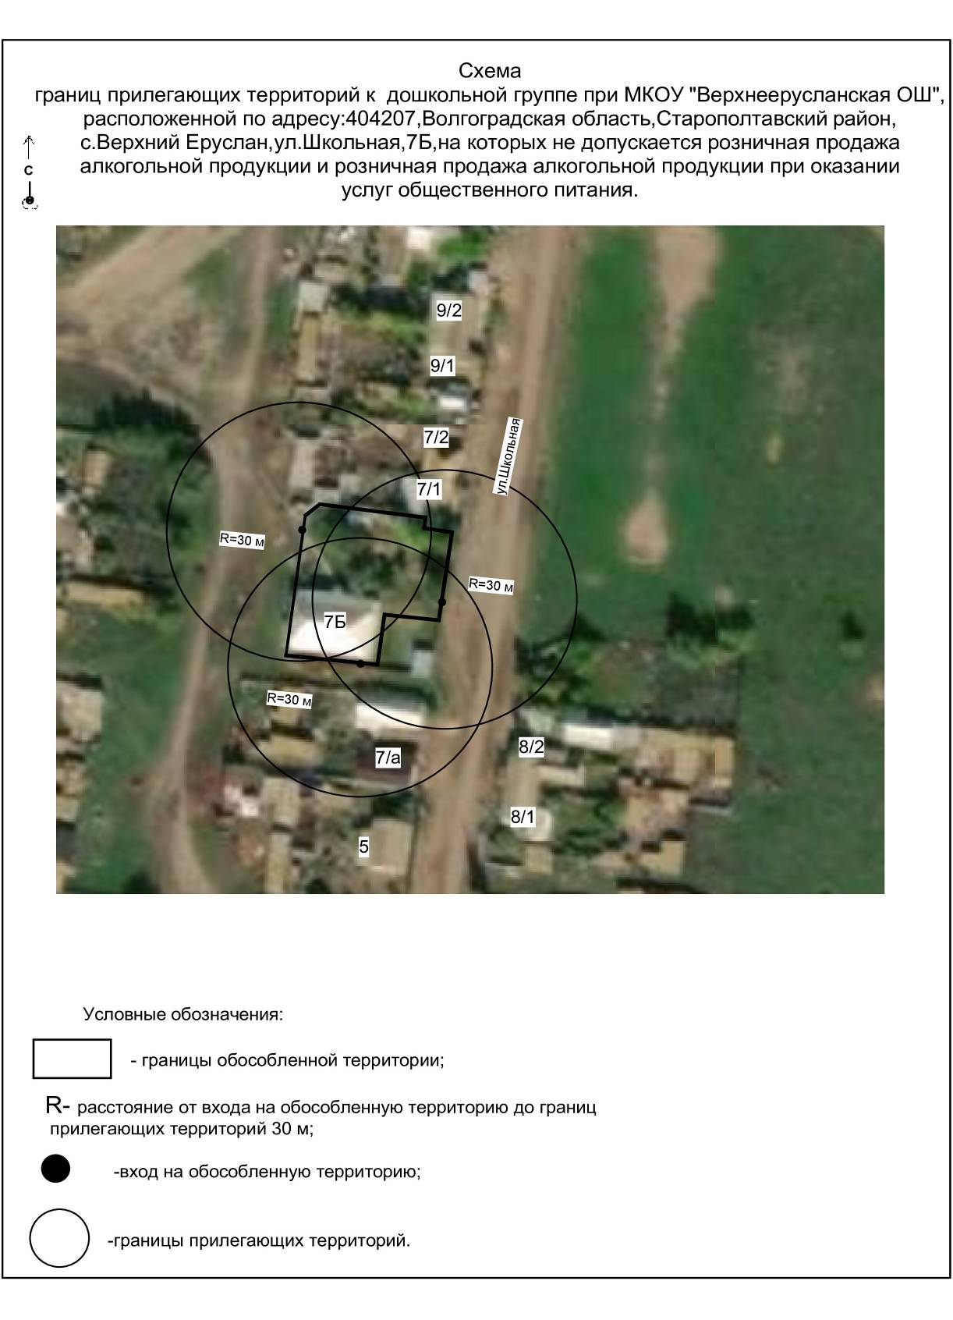

ПРИЛОЖЕНИЕ 21

к постановлению администрации Старополтавского муниципального района Волгоградской области

от 12 апреля 2022 г. № 269

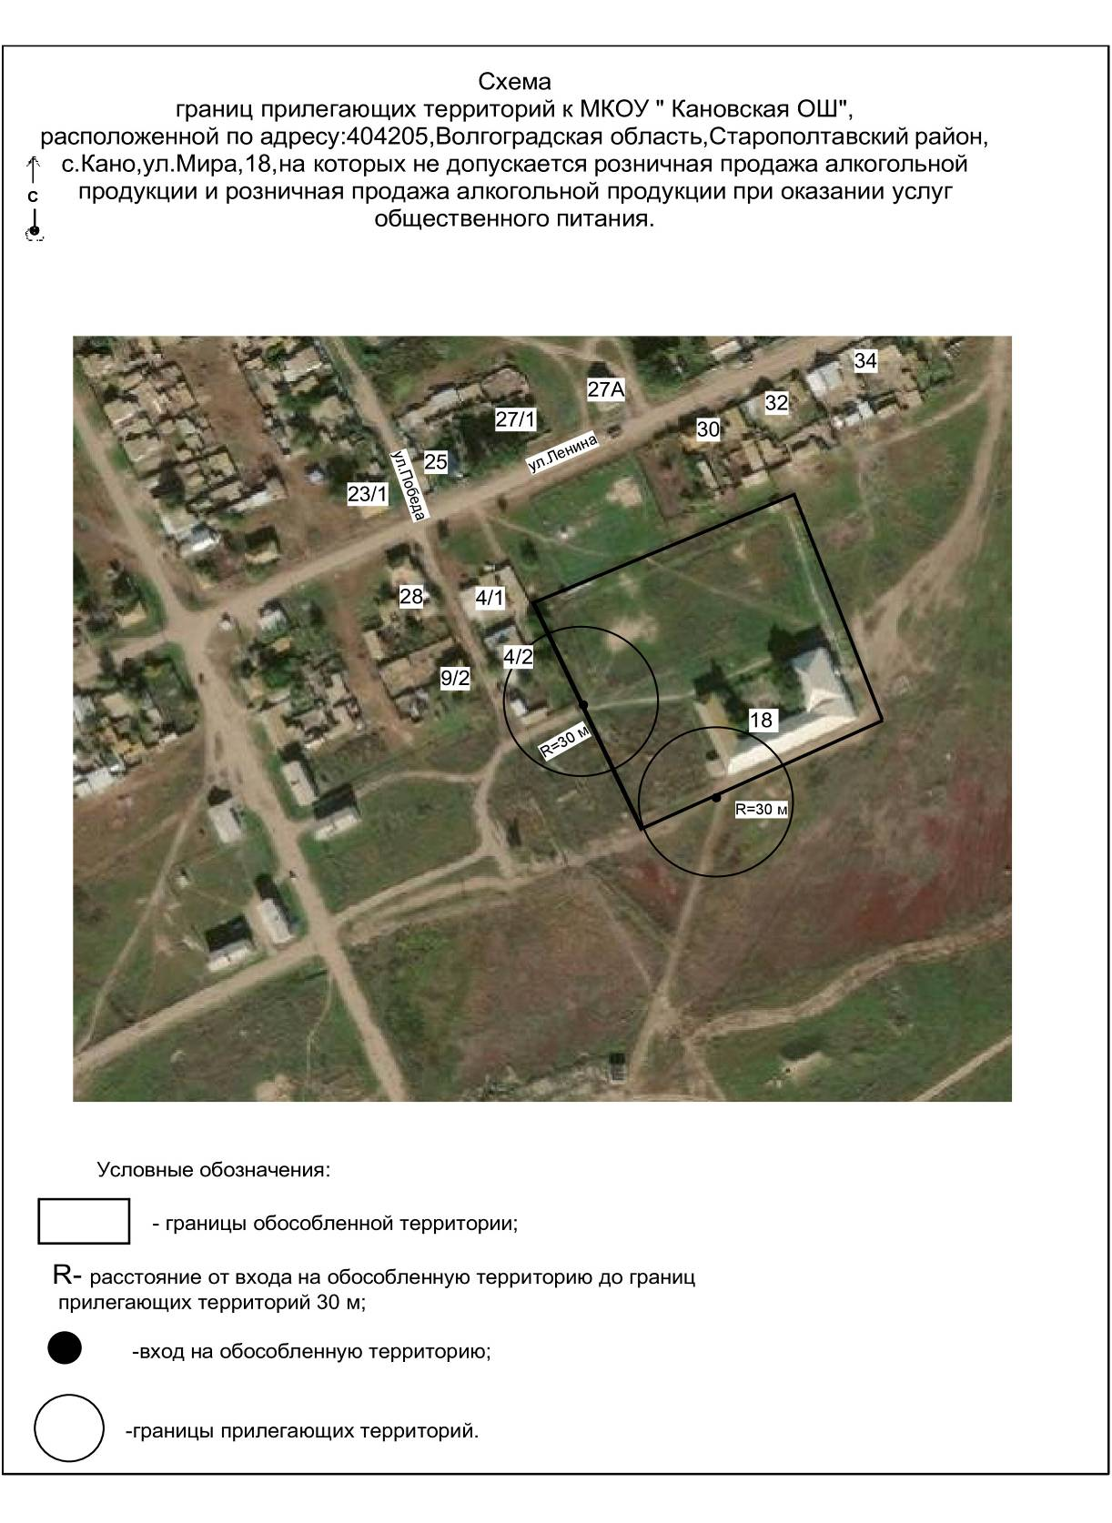

ПРИЛОЖЕНИЕ 22

к постановлению администрации Старополтавского муниципального района Волгоградской области

от 12 апреля 2022 г. № 269

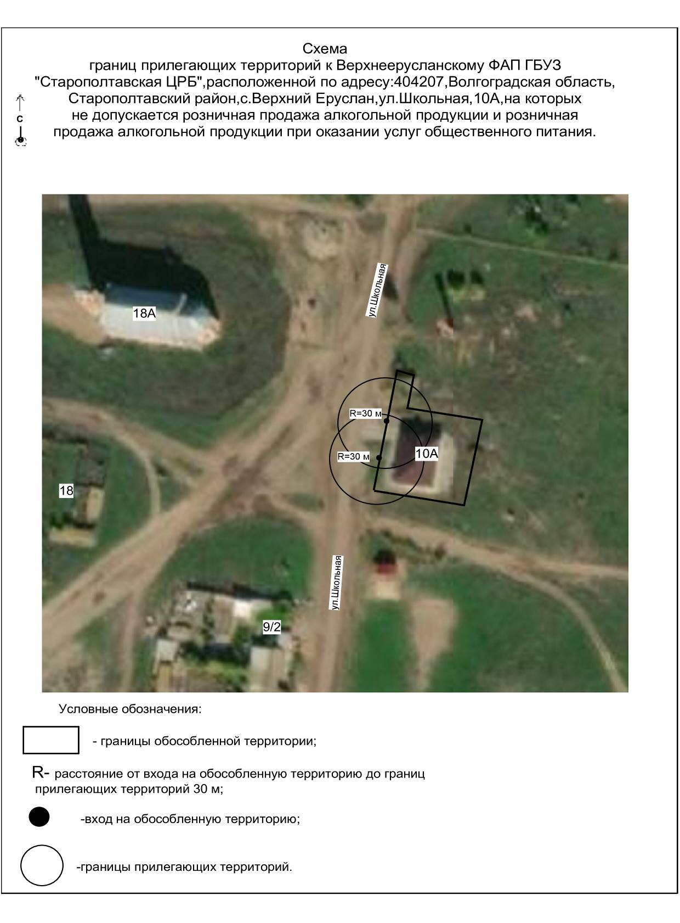

ПРИЛОЖЕНИЕ 23

к постановлению администрации Старополтавского муниципального района Волгоградской области

от 12 апреля 2022 г. № 269

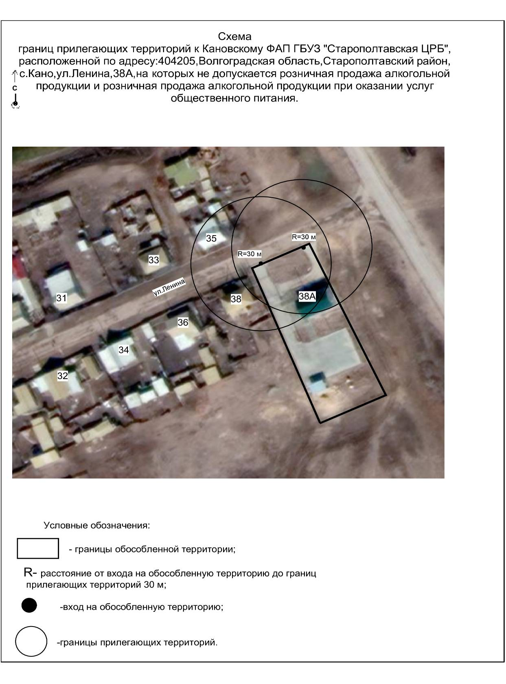

ПРИЛОЖЕНИЕ 24

к постановлению администрации Старополтавского муниципального района Волгоградской области

от 12 апреля 2022 г. № 269

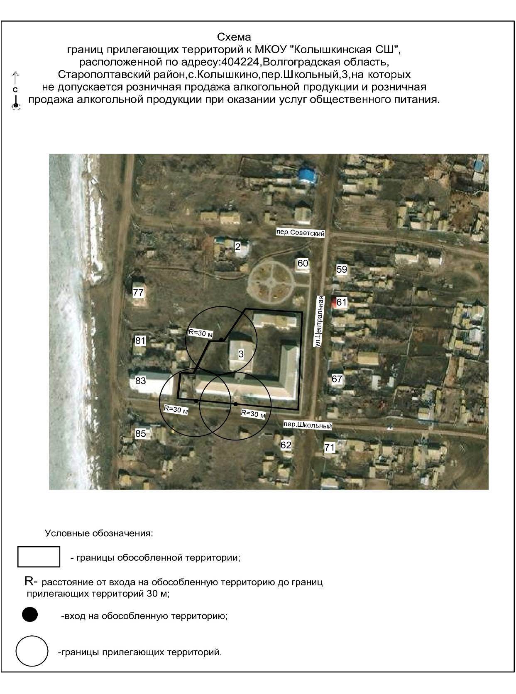

ПРИЛОЖЕНИЕ 25

к постановлению администрации Старополтавского муниципального района Волгоградской области

от 12 апреля 2022 г. № 269

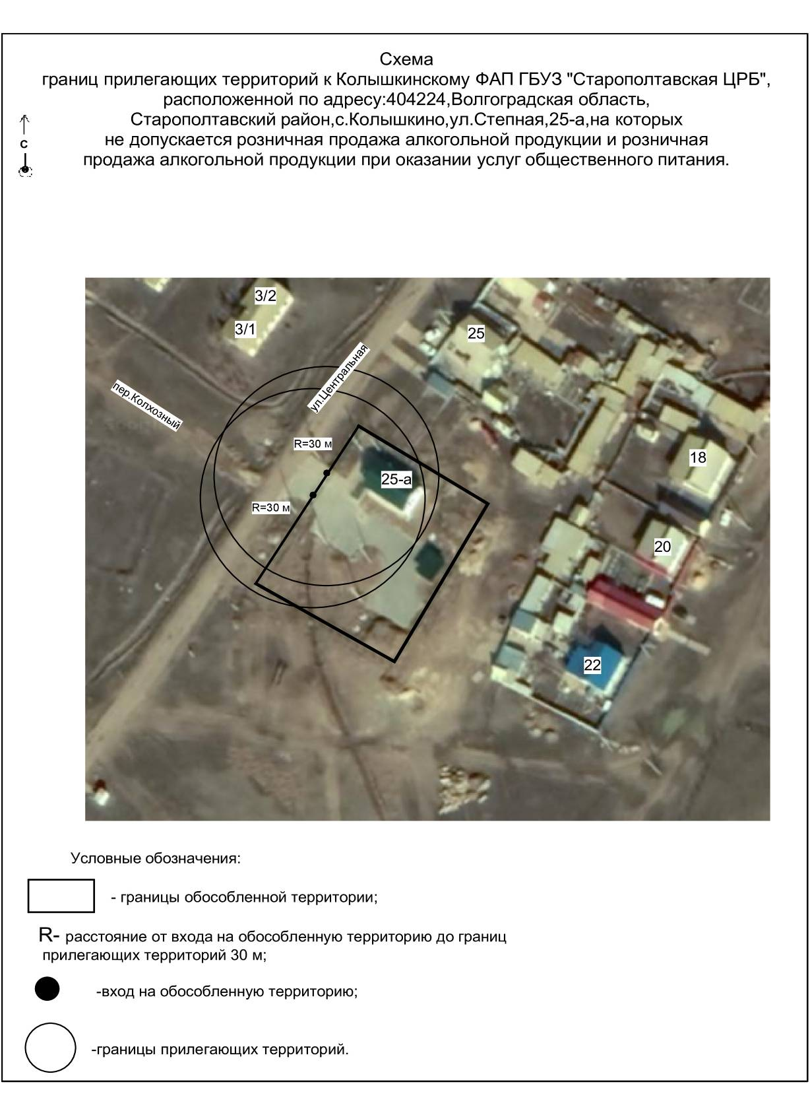
ПРИЛОЖЕНИЕ 26

к постановлению администрации Старополтавского муниципального района Волгоградской области

от 12 апреля 2022 г. № 269

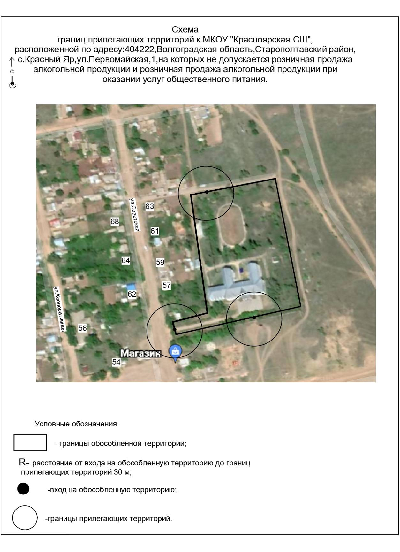
R=30м
R=30м
R=30м
1
ПРИЛОЖЕНИЕ 27

к постановлению администрации Старополтавского муниципального района Волгоградской области

от 12 апреля 2022 г. № 269

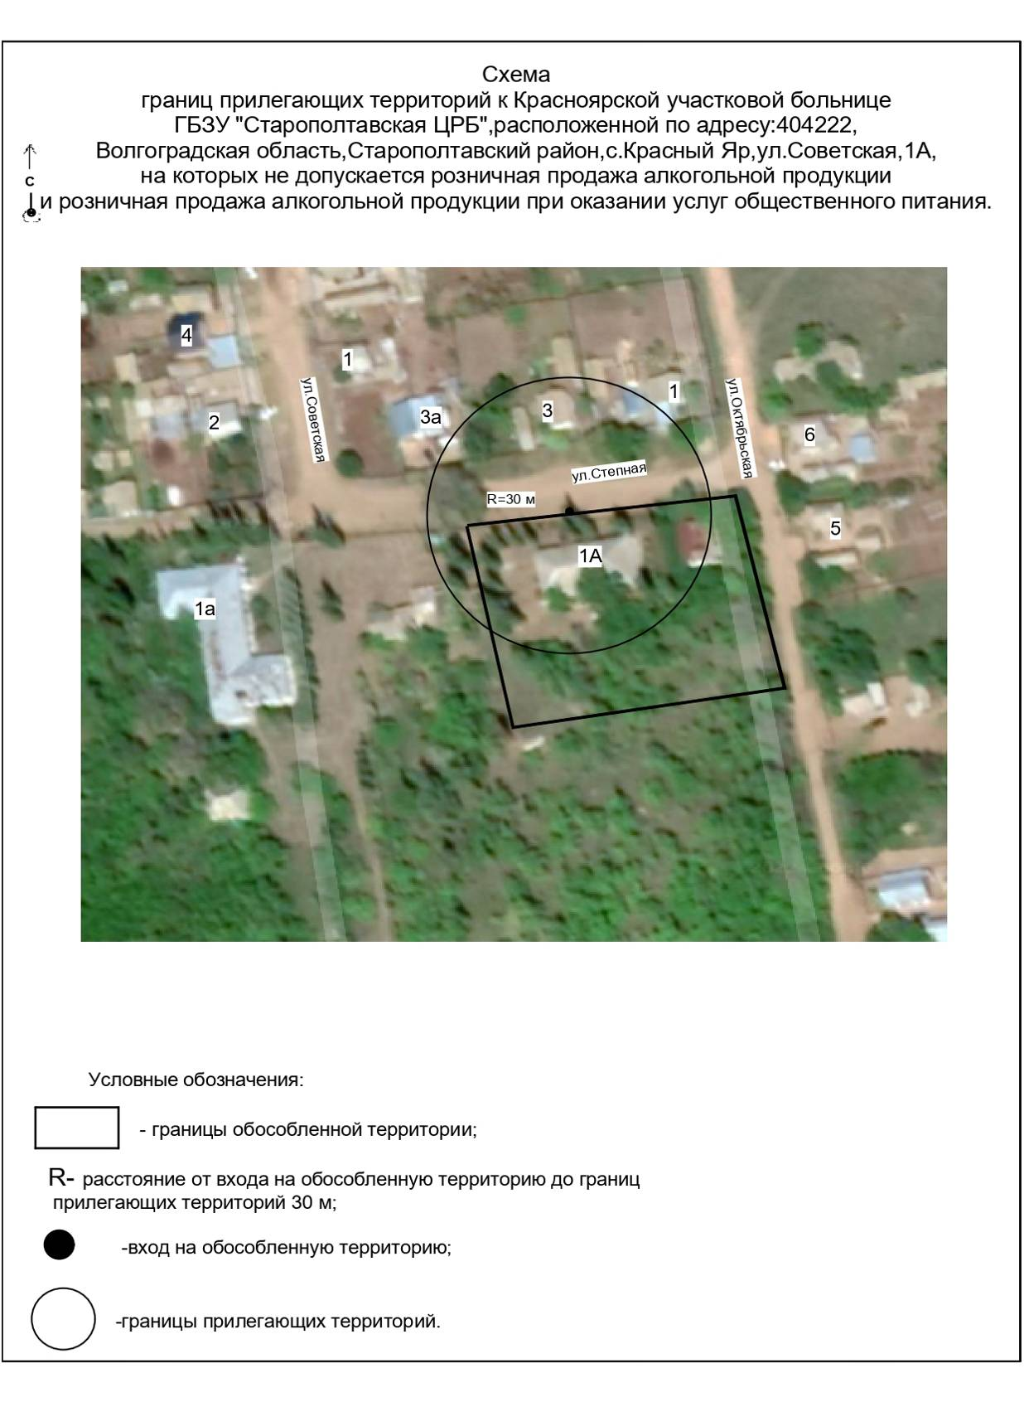
ПРИЛОЖЕНИЕ 28

к постановлению администрации Старополтавского муниципального района Волгоградской области

от 12 апреля 2022 г. № 269

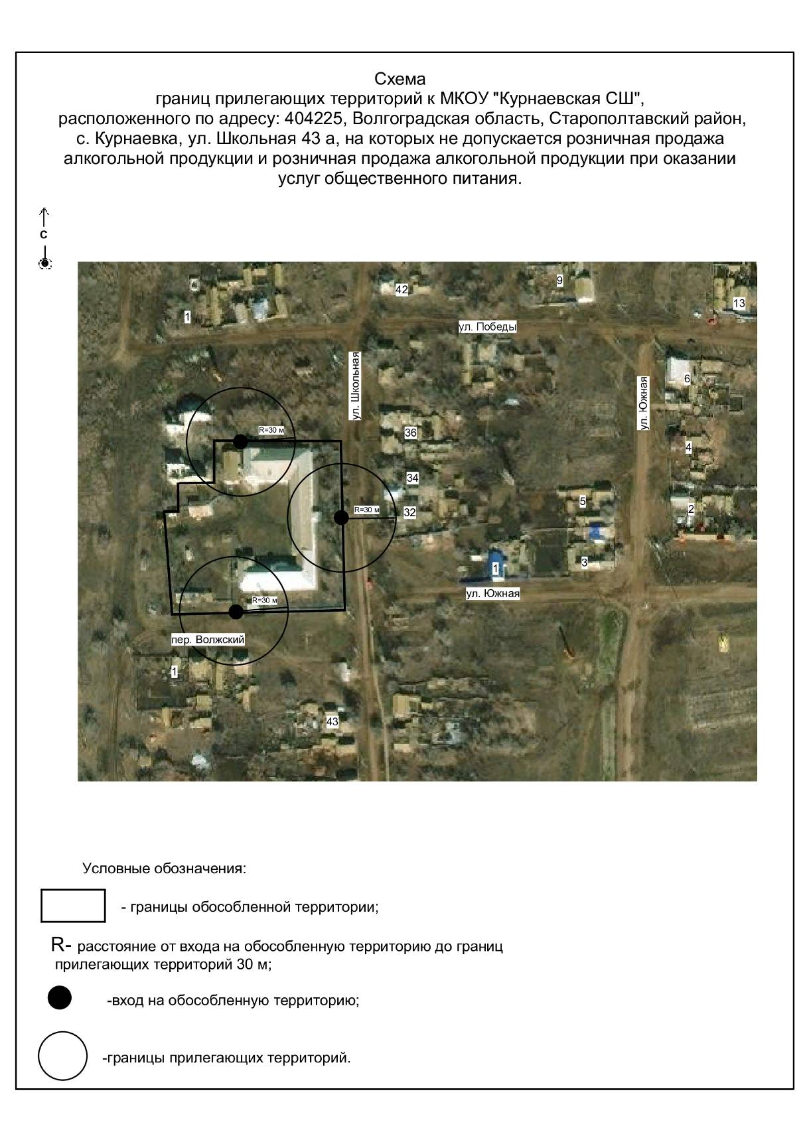
43а
ПРИЛОЖЕНИЕ 29

к постановлению администрации Старополтавского муниципального района Волгоградской области

от 12 апреля 2022 г. № 269

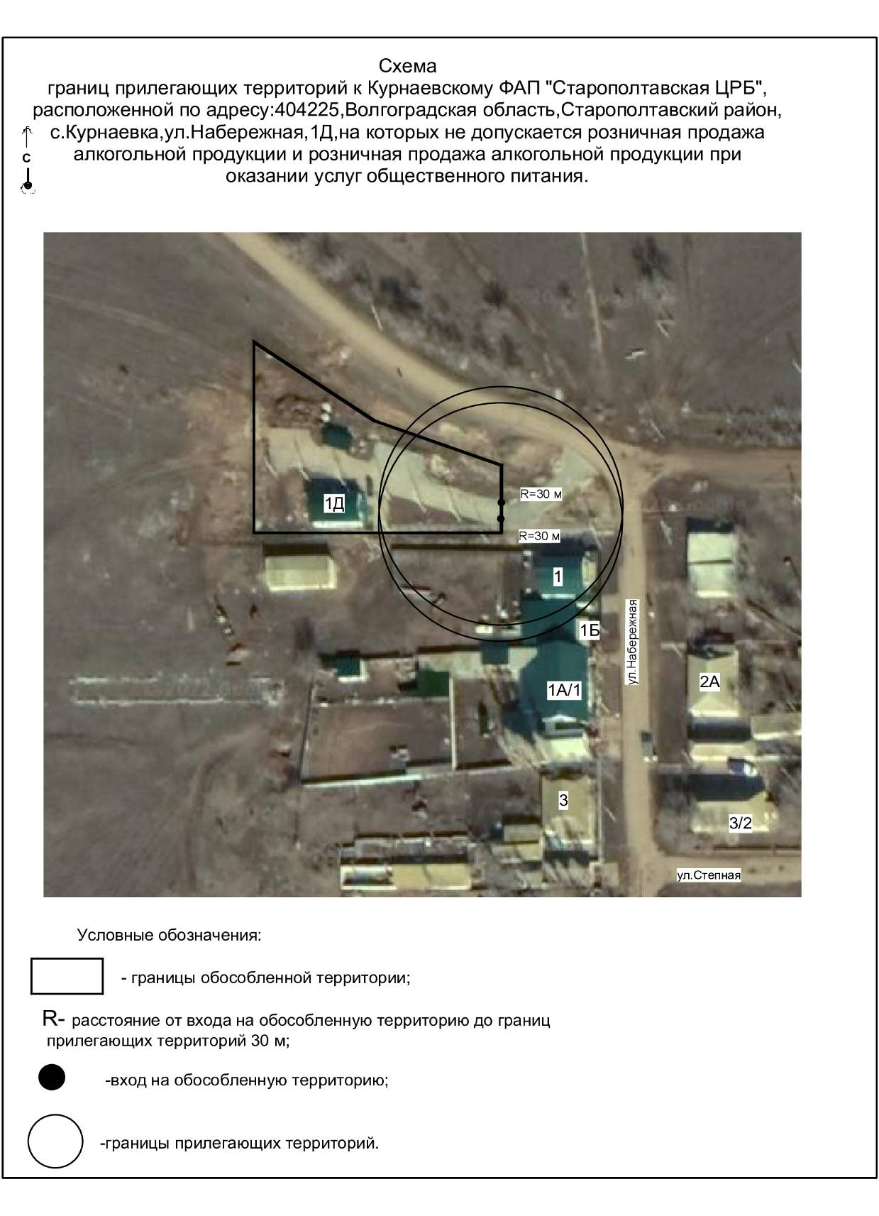
ПРИЛОЖЕНИЕ 30

к постановлению администрации Старополтавского муниципального района Волгоградской области

от 12 апреля 2022 г. № 269

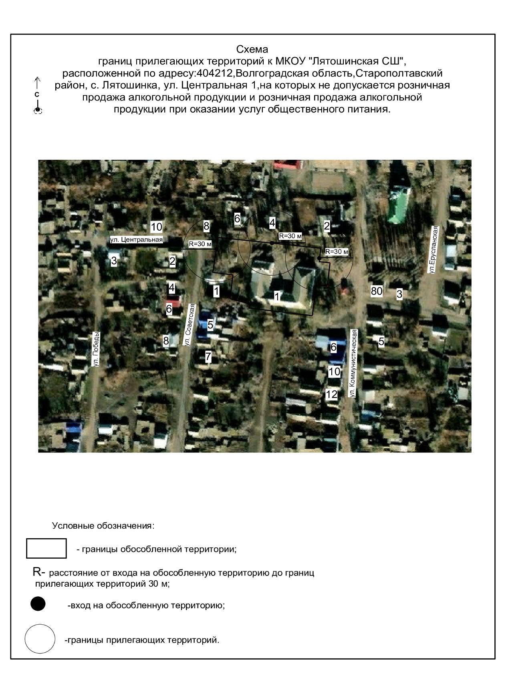
ПРИЛОЖЕНИЕ 31

к постановлению администрации Старополтавского муниципального района Волгоградской области

от 12 апреля 2022 г. № 269

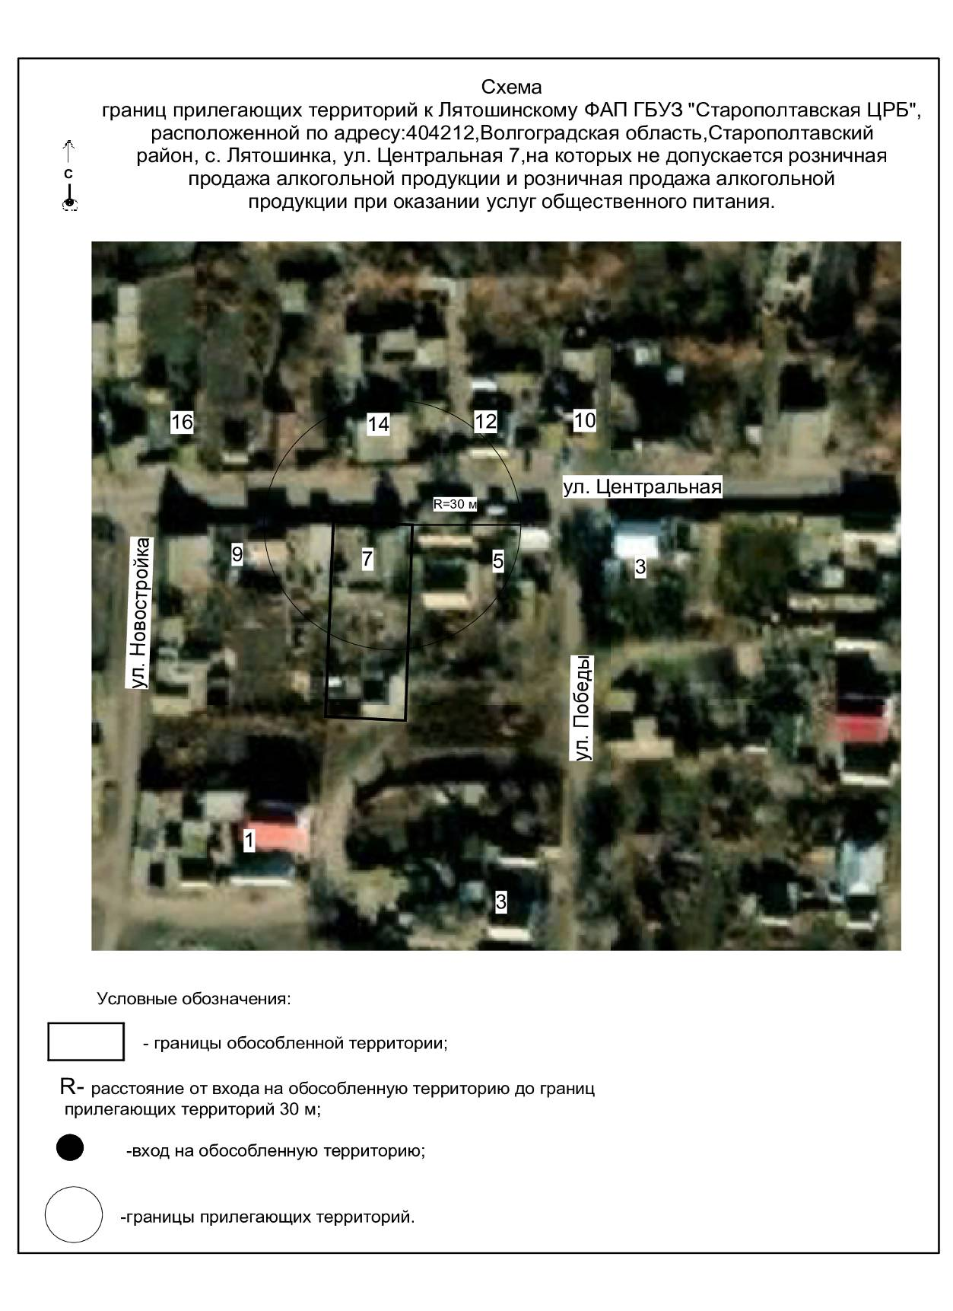
ПРИЛОЖЕНИЕ 32

к постановлению администрации Старополтавского муниципального района Волгоградской области

от 12 апреля 2022 г. № 269

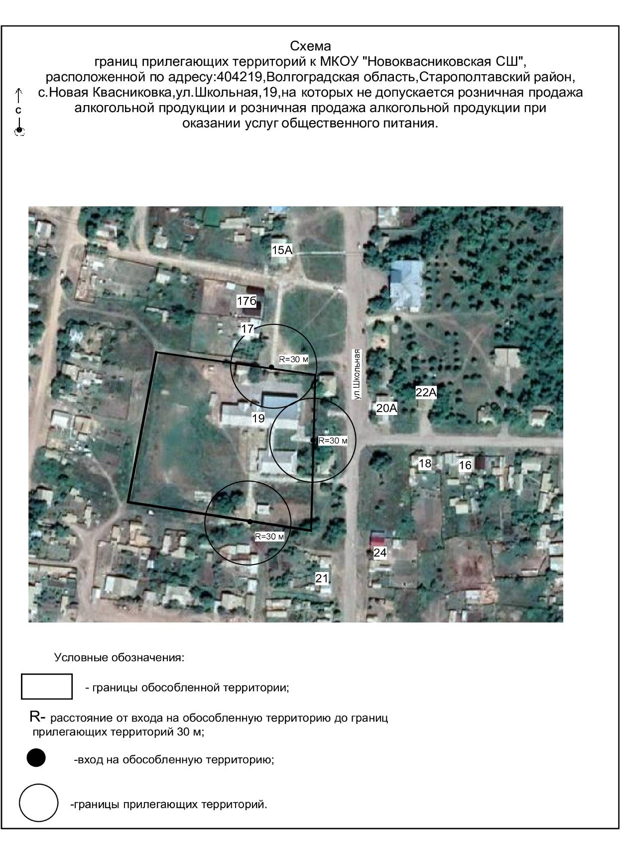
ПРИЛОЖЕНИЕ 33

к постановлению администрации Старополтавского муниципального района Волгоградской области

от 12 апреля 2022 г. № 269

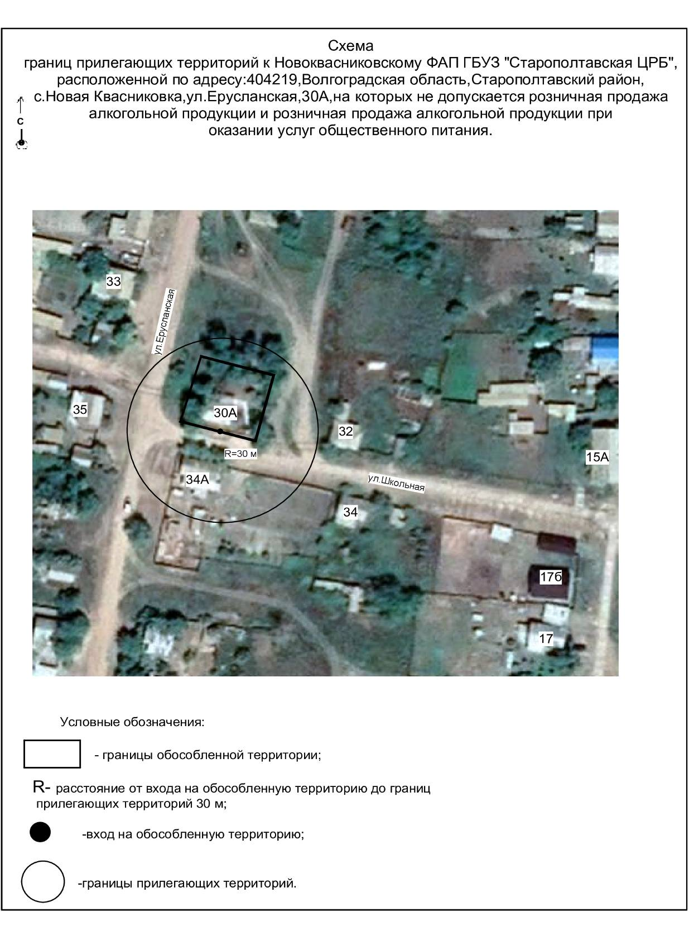

ПРИЛОЖЕНИЕ 34

к постановлению администрации Старополтавского муниципального района Волгоградской области

от 12 апреля 2022 г. № 269

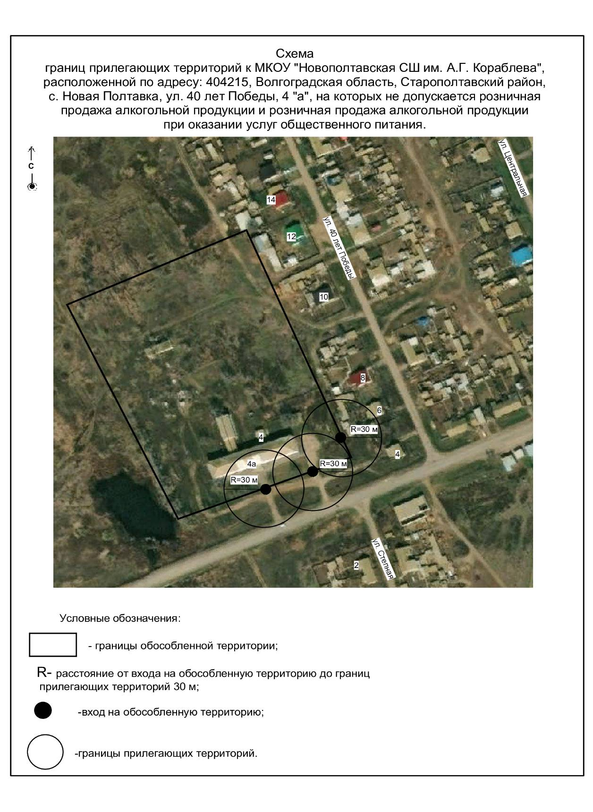
ПРИЛОЖЕНИЕ 35

к постановлению администрации Старополтавского муниципального района Волгоградской области

от 12 апреля 2022 г. № 269

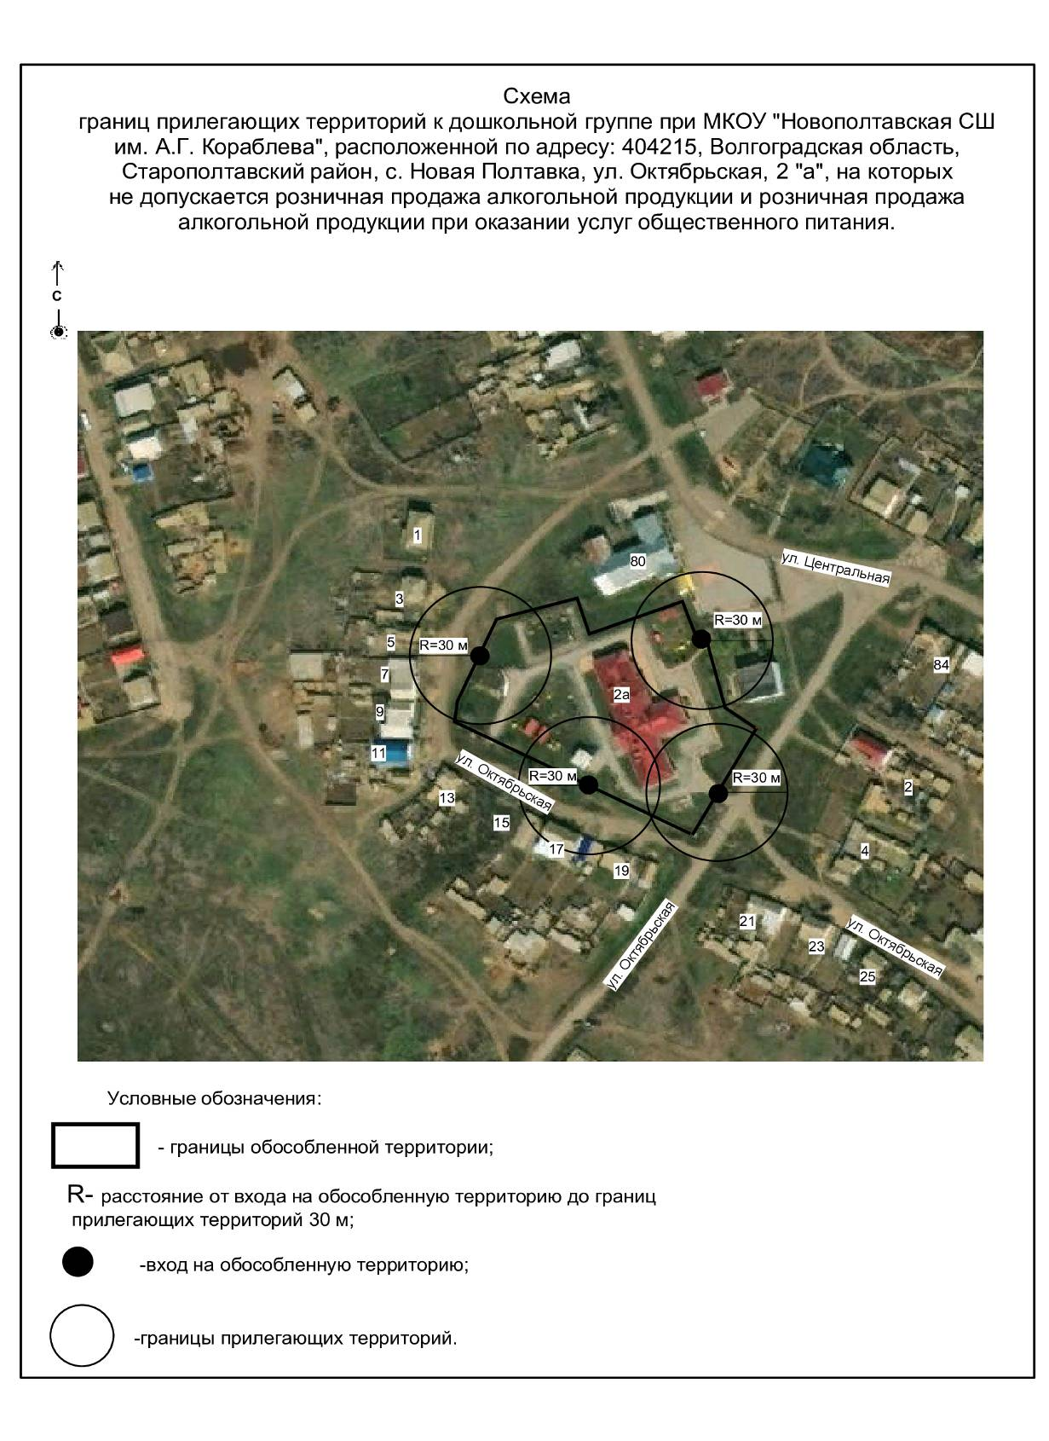

ПРИЛОЖЕНИЕ 36

к постановлению администрации Старополтавского муниципального района Волгоградской области

от 12 апреля 2022 г. № 269

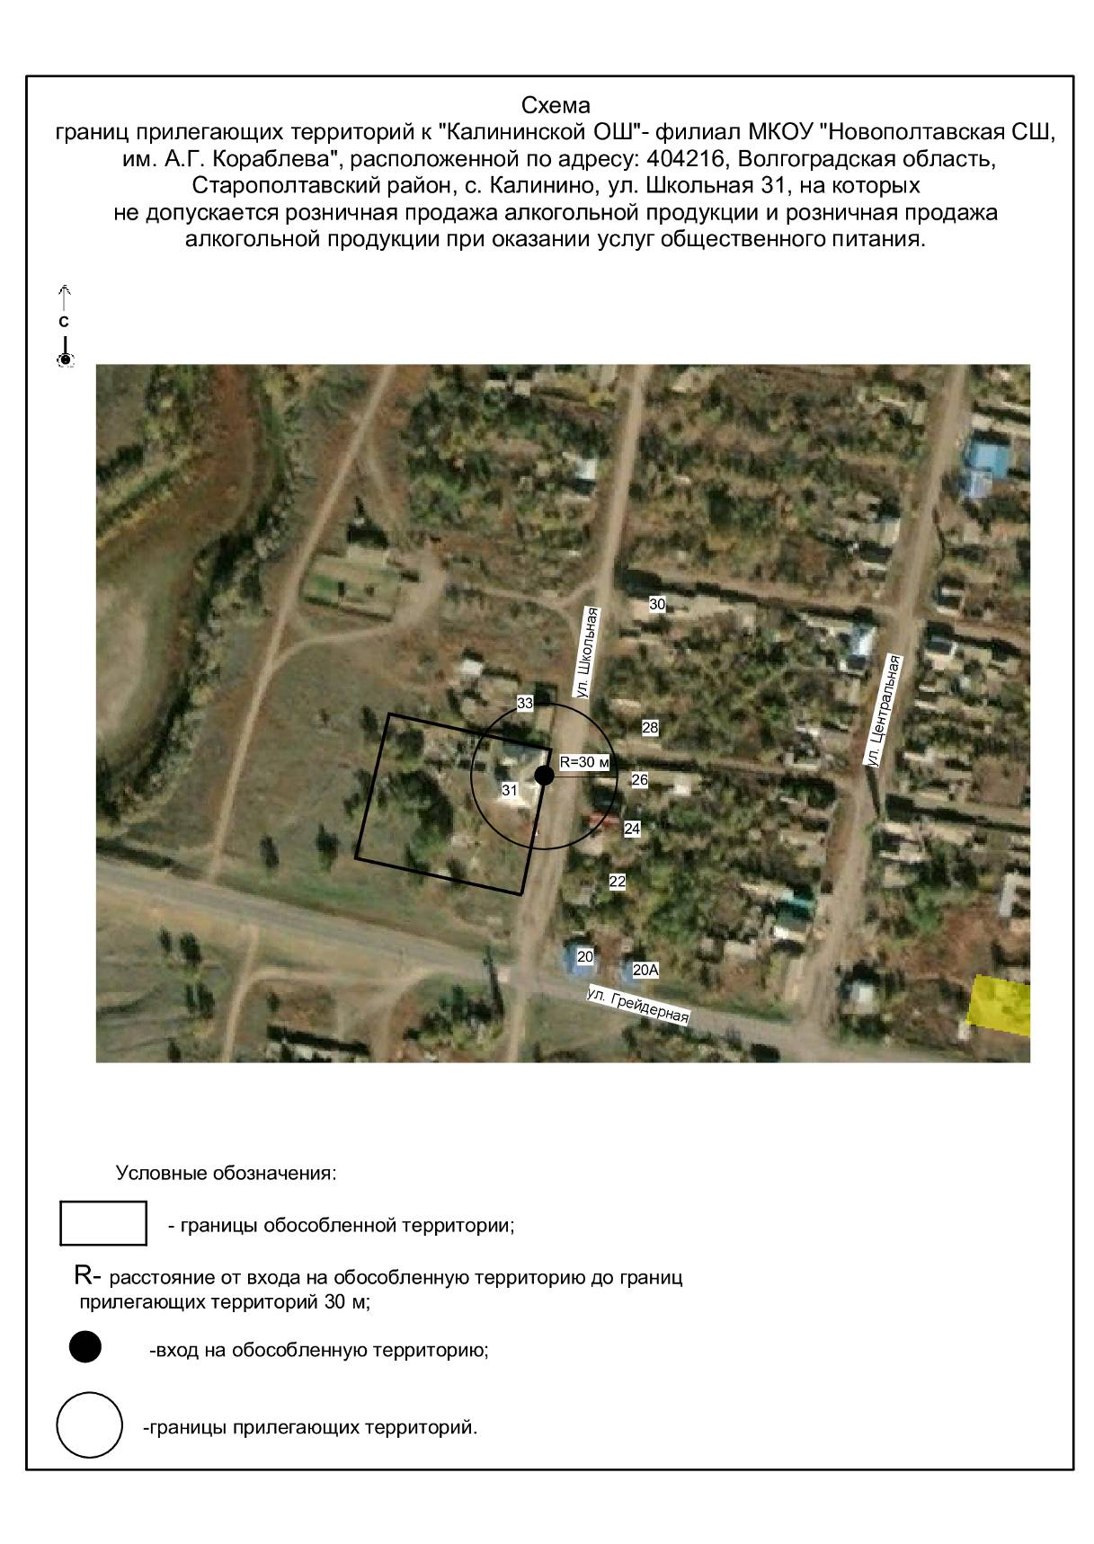
ПРИЛОЖЕНИЕ 37

к постановлению администрации Старополтавского муниципального района Волгоградской области

от 12 апреля 2022 г. № 269

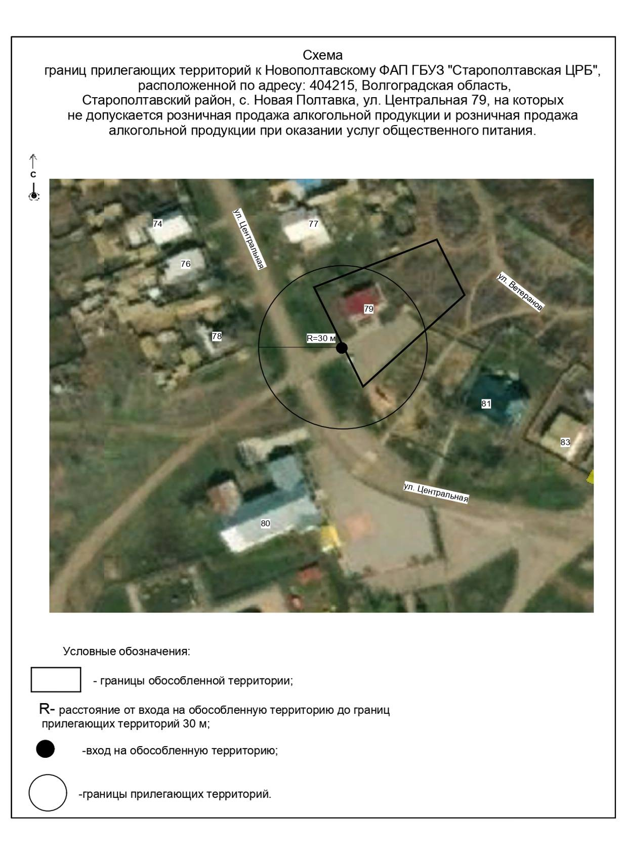

ПРИЛОЖЕНИЕ 38

к постановлению администрации Старополтавского муниципального района Волгоградской области

от 12 апреля 2022 г. № 269

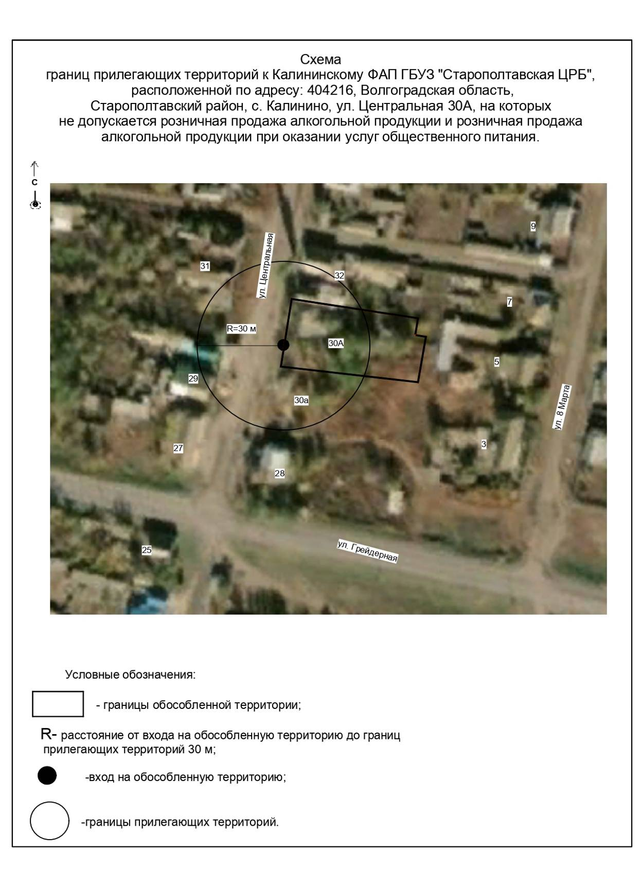
ПРИЛОЖЕНИЕ 39

к постановлению администрации Старополтавского муниципального района Волгоградской области

от 12 апреля 2022 г. № 269

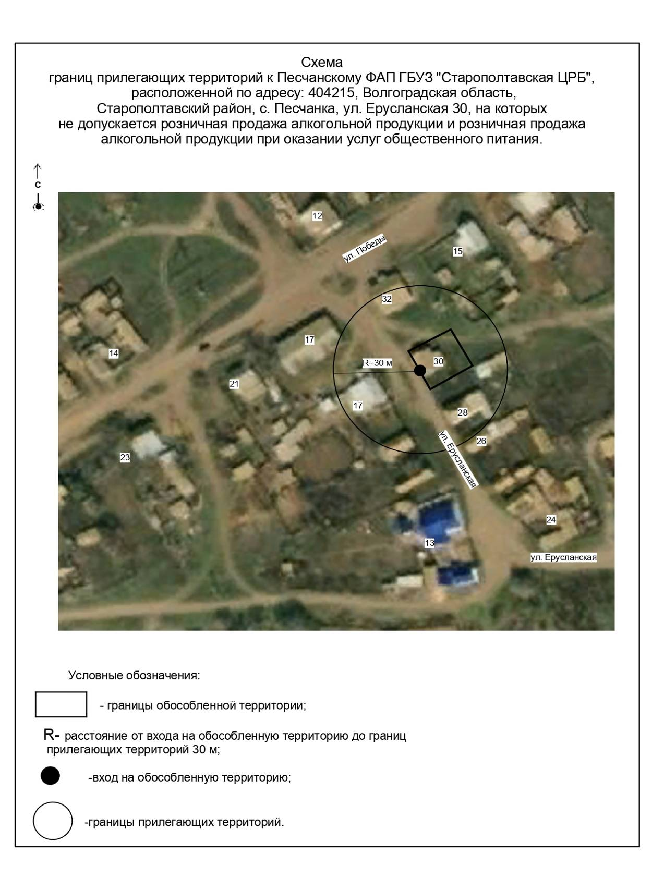
ПРИЛОЖЕНИЕ 40

к постановлению администрации Старополтавского муниципального района Волгоградской области

от 12 апреля 2022 г. № 269

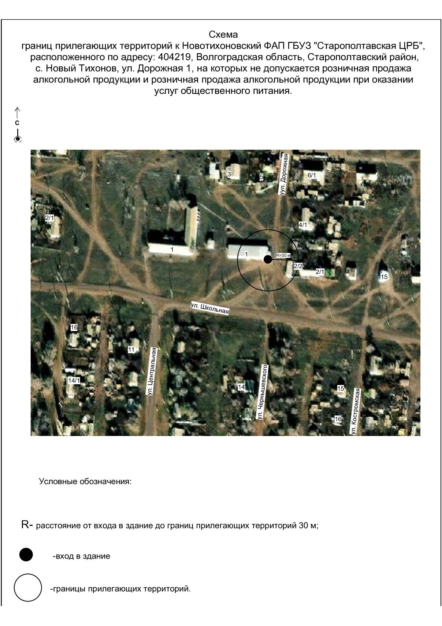
ПРИЛОЖЕНИЕ 41

к постановлению администрации Старополтавского муниципального района Волгоградской области

от 12 апреля 2022 г. № 269

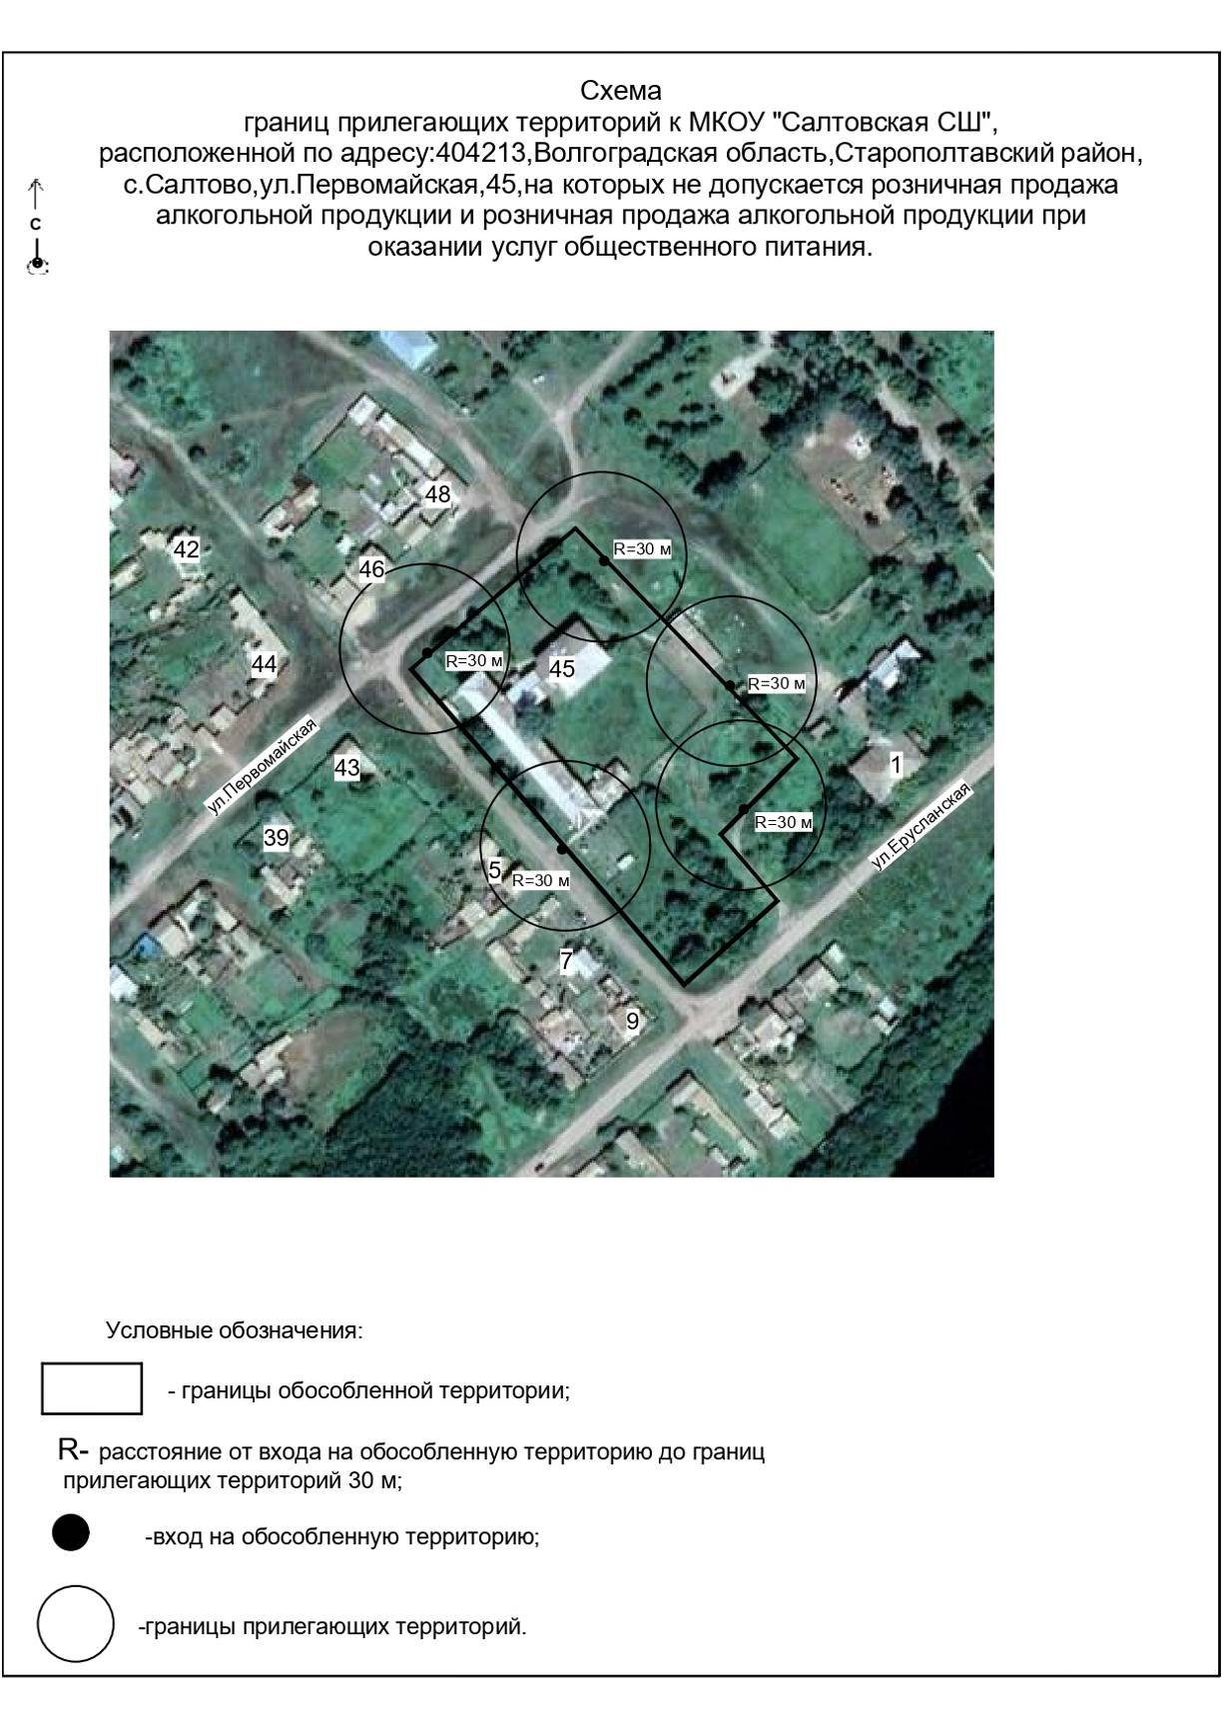
ПРИЛОЖЕНИЕ 42

к постановлению администрации Старополтавского муниципального района Волгоградской области

от 12 апреля 2022 г. № 269

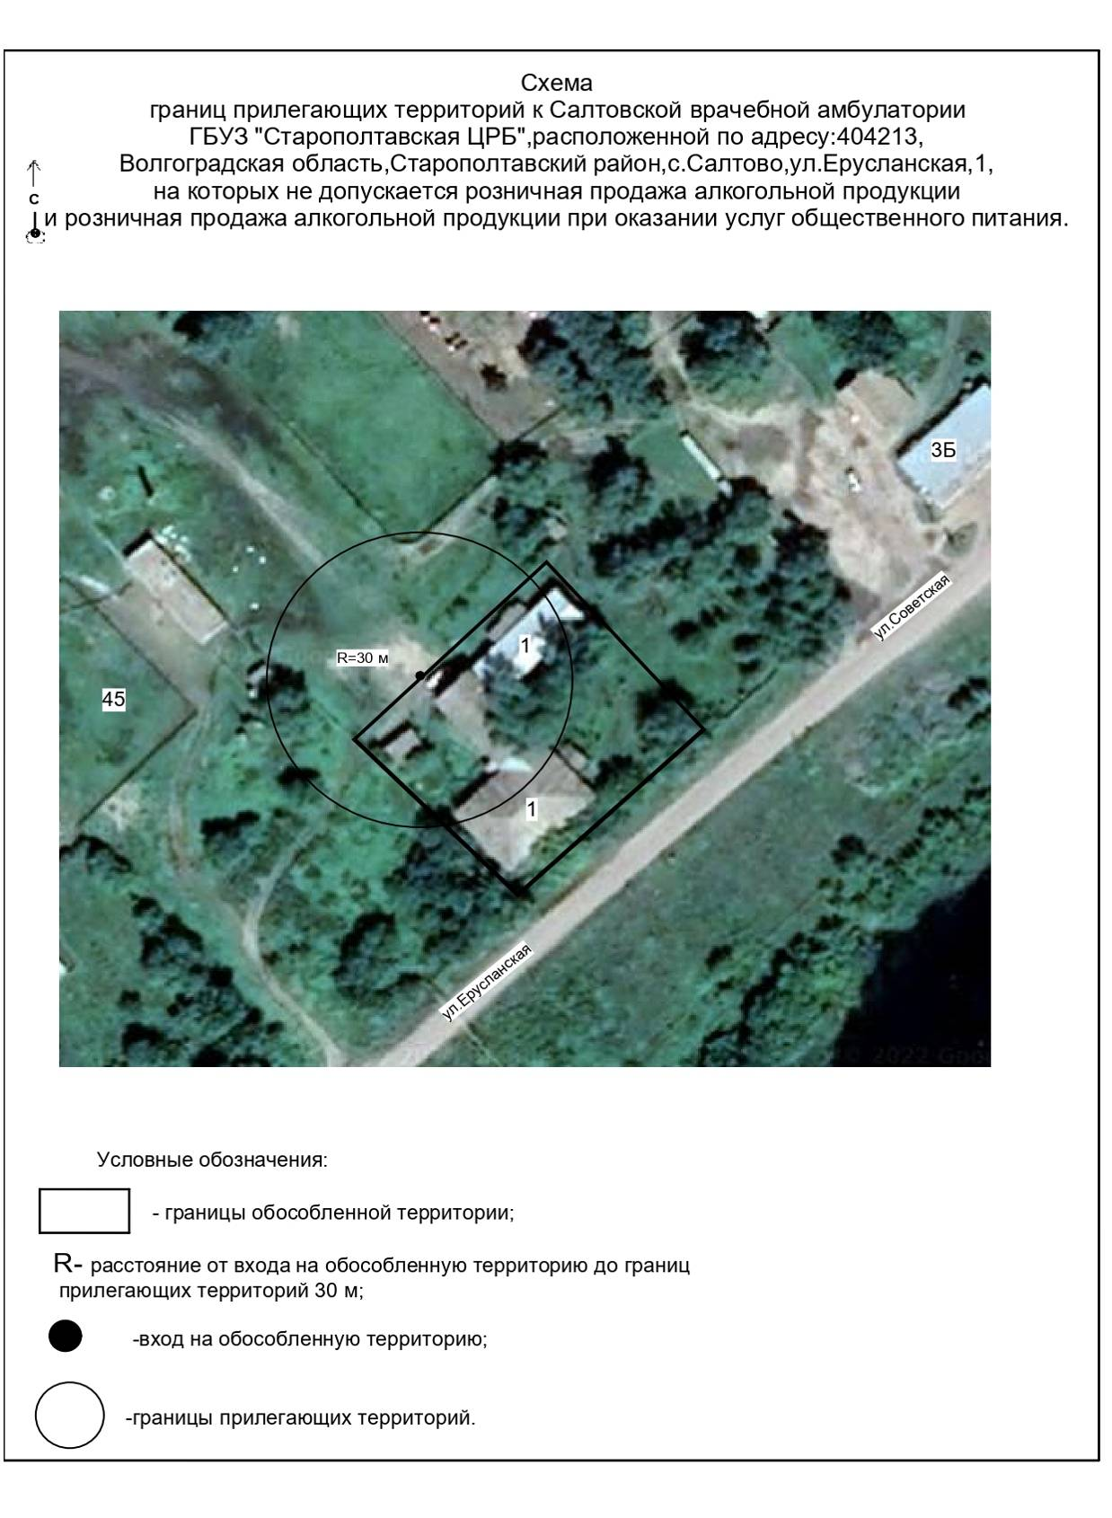

ПРИЛОЖЕНИЕ 43

к постановлению администрации Старополтавского муниципального района Волгоградской области

от 12 апреля 2022 г. № 269

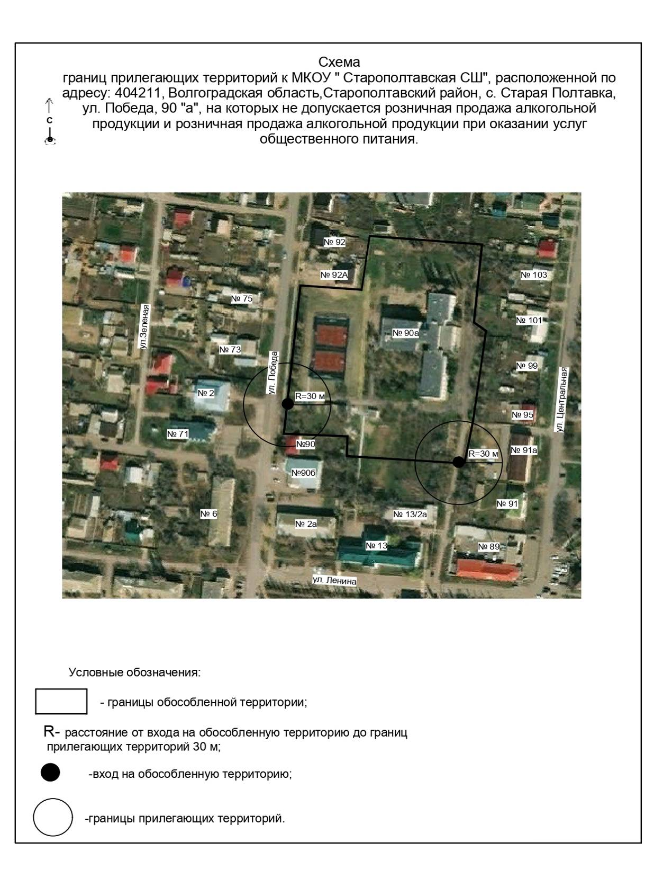

ПРИЛОЖЕНИЕ 44

к постановлению администрации Старополтавского муниципального района Волгоградской области

от 12 апреля 2022 г. № 269

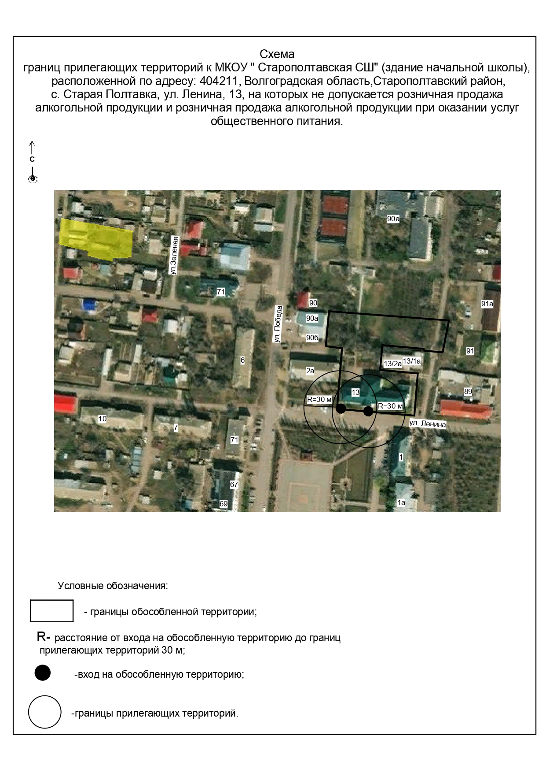
ПРИЛОЖЕНИЕ 45

к постановлению администрации Старополтавского муниципального района Волгоградской области

от 12 апреля 2022 г. № 269

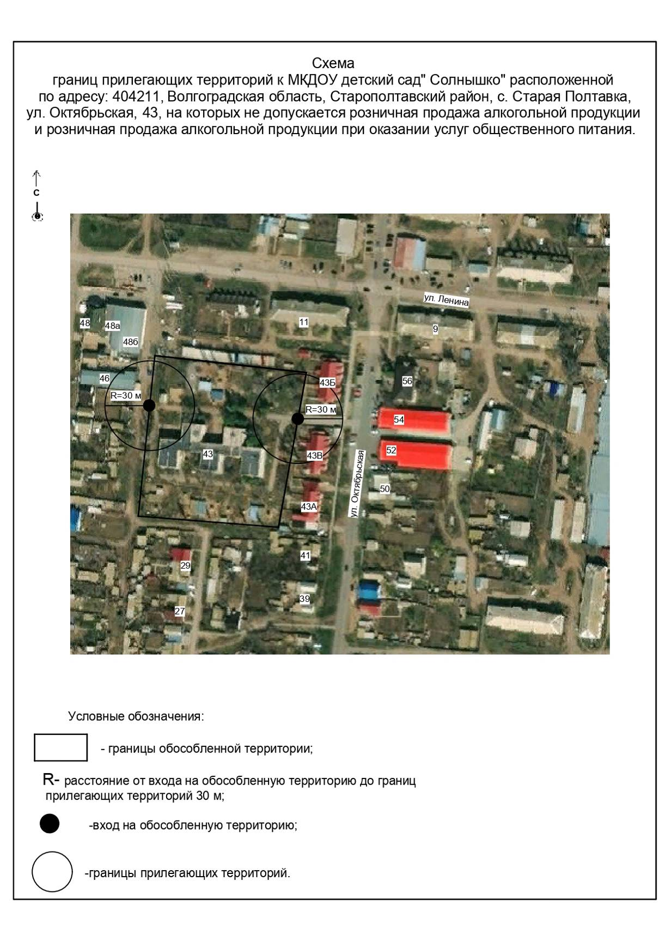
ПРИЛОЖЕНИЕ 46

к постановлению администрации Старополтавского муниципального района Волгоградской области

от 12 апреля 2022 г. № 269

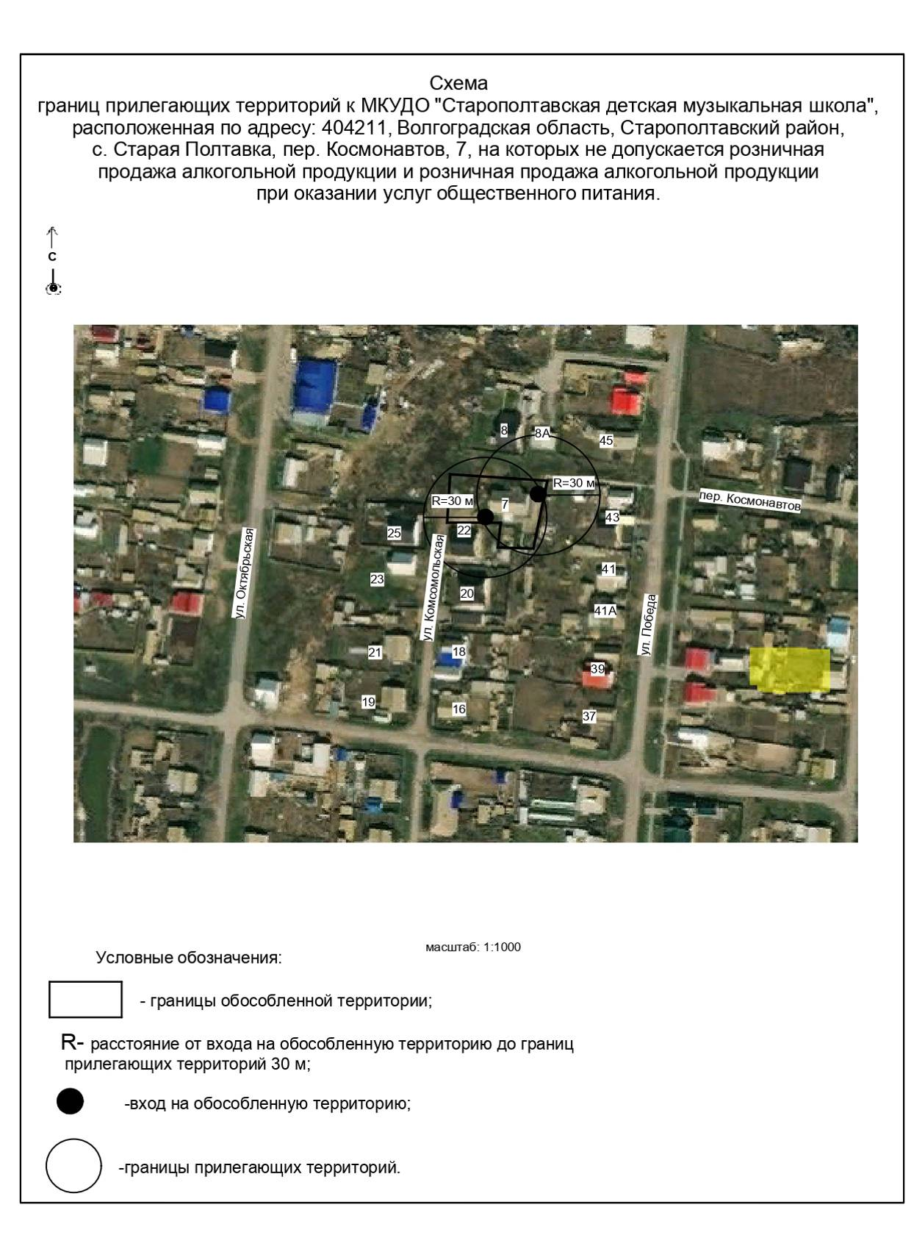
ПРИЛОЖЕНИЕ 47

к постановлению администрации Старополтавского муниципального района Волгоградской области

от 12 апреля 2022 г. № 269

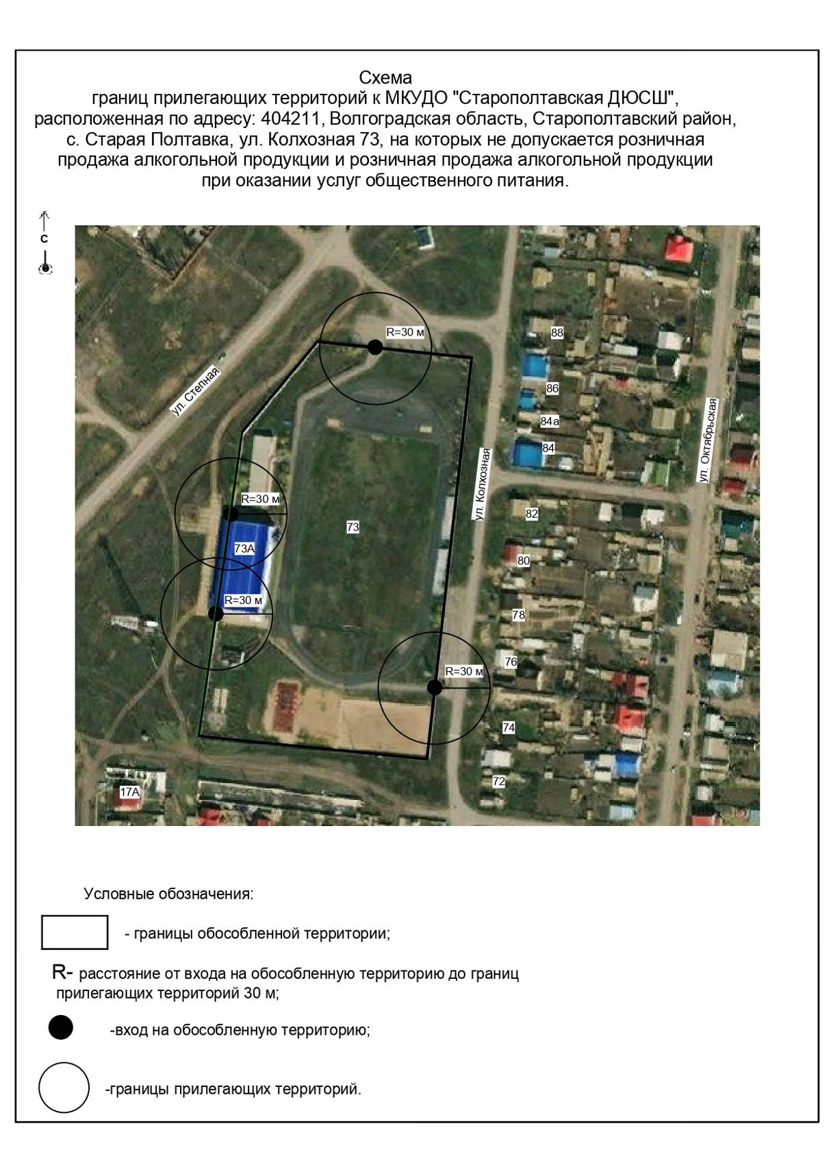
ПРИЛОЖЕНИЕ 48

к постановлению администрации Старополтавского муниципального района Волгоградской области

от 12 апреля 2022 г. № 269

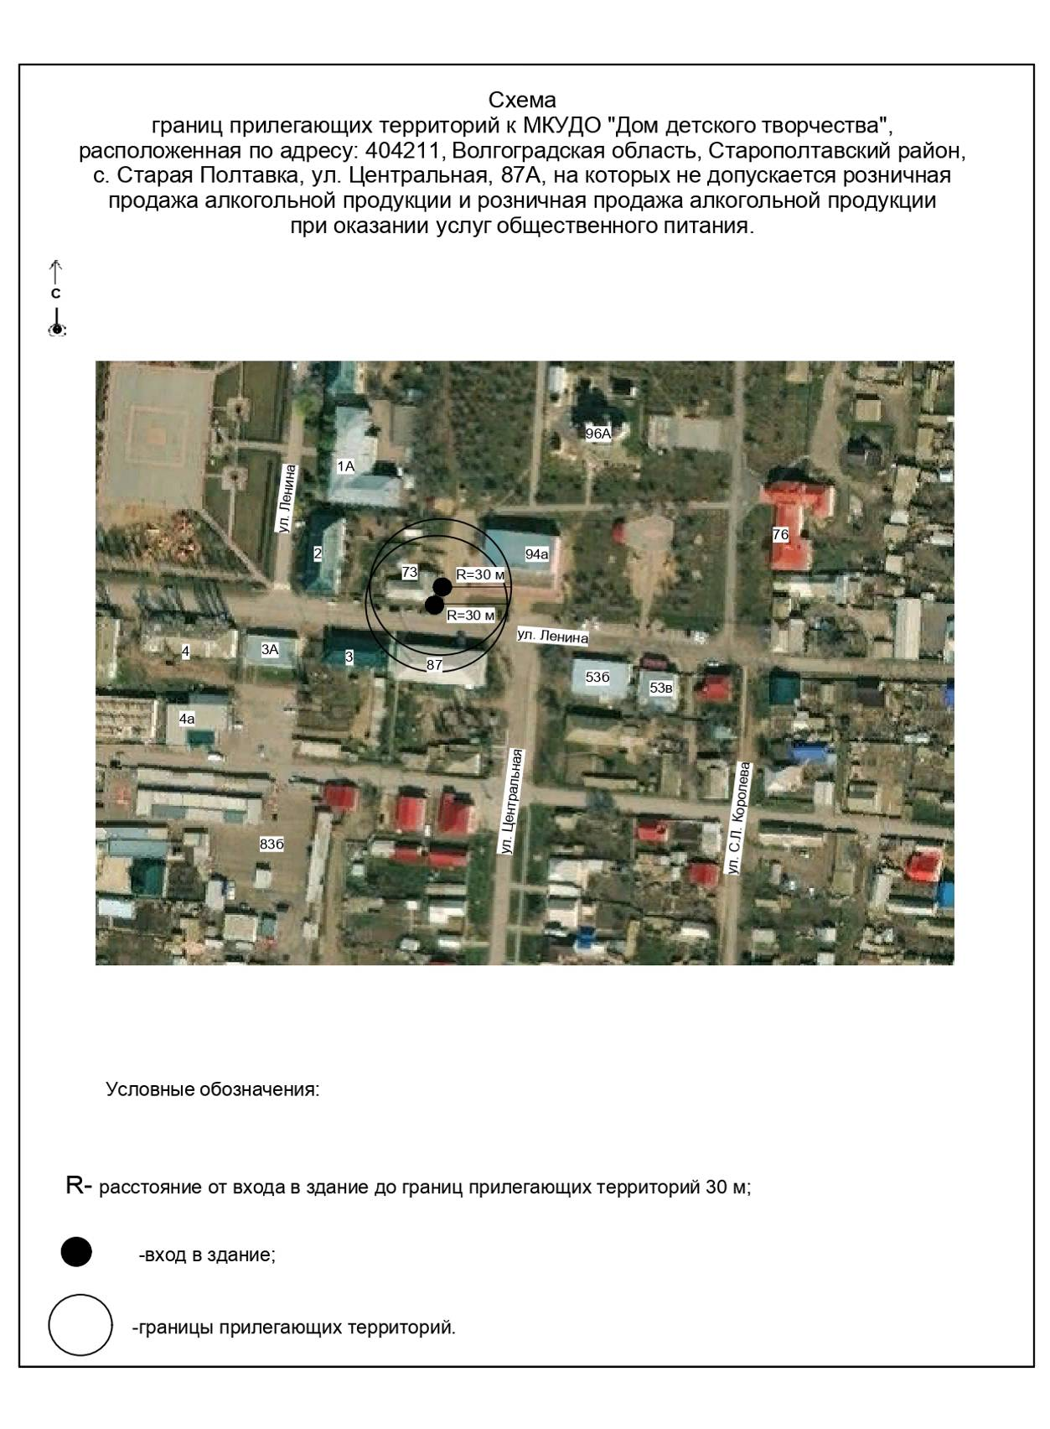
ПРИЛОЖЕНИЕ 49

к постановлению администрации Старополтавского муниципального района Волгоградской области

от 12 апреля 2022 г. № 269

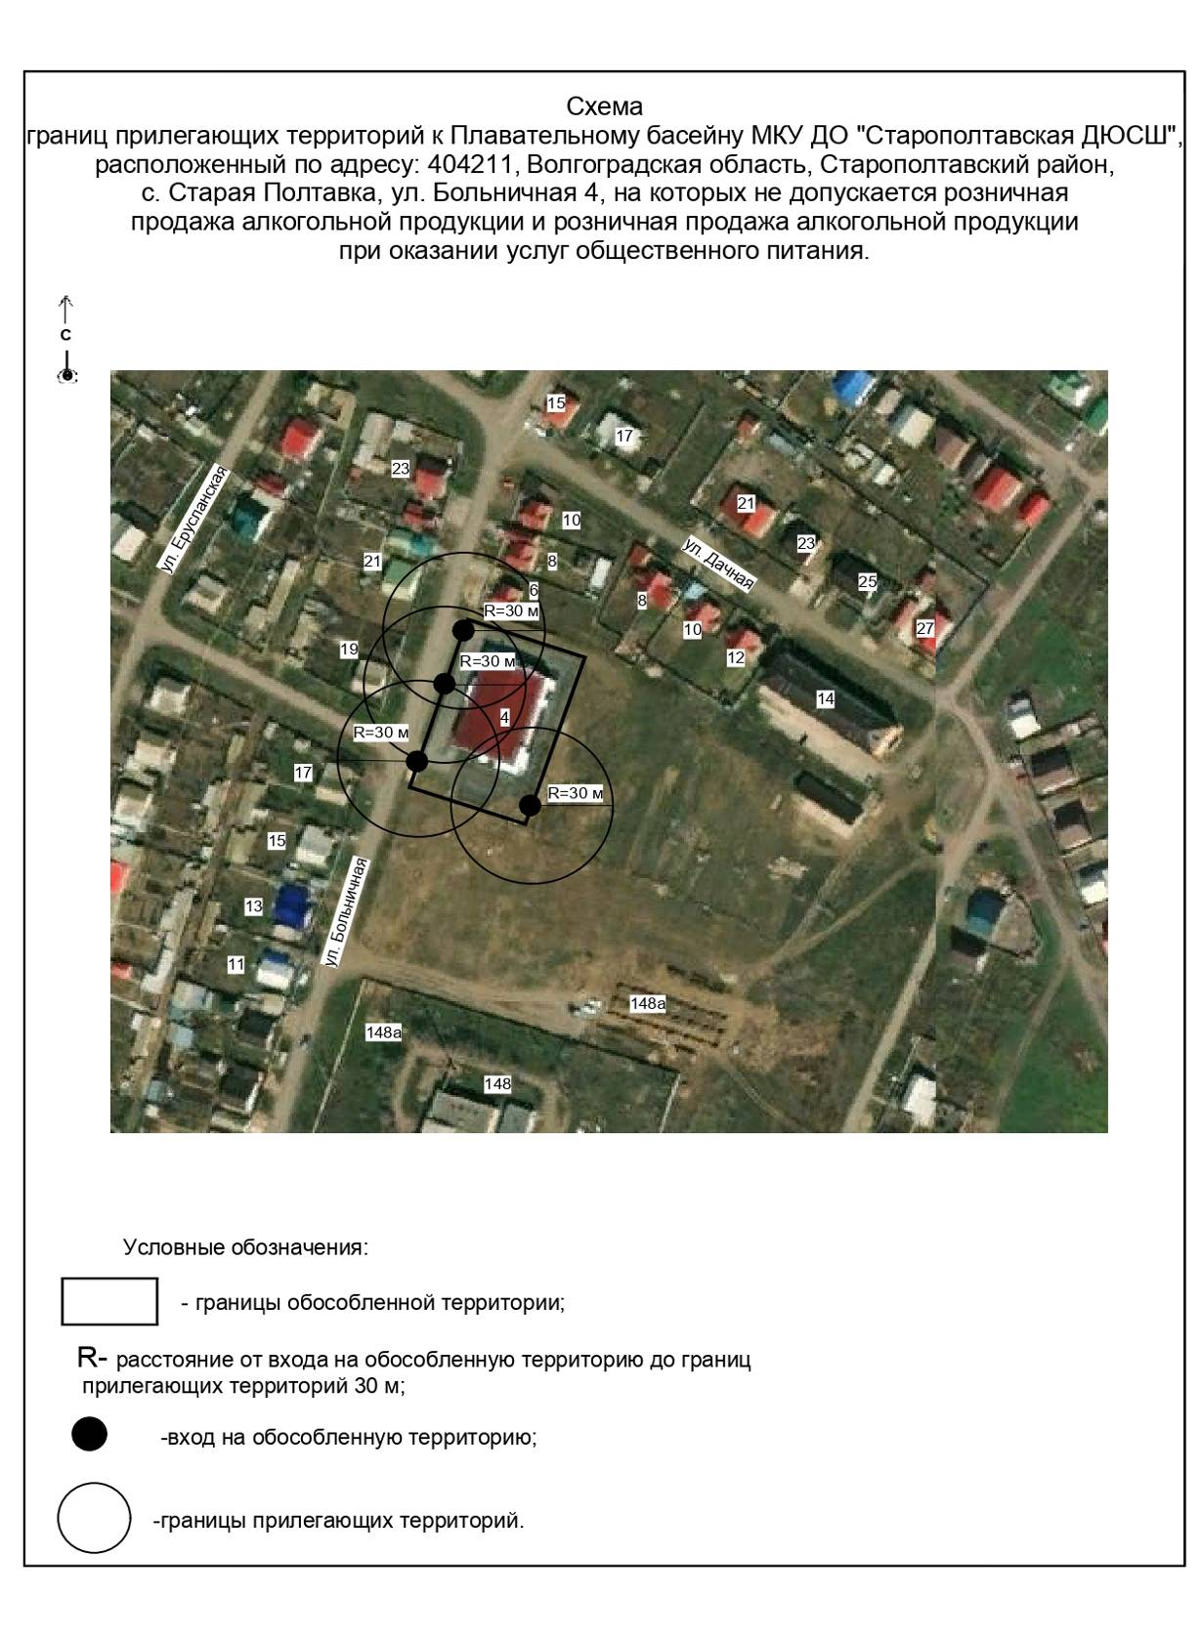

ПРИЛОЖЕНИЕ 50

к постановлению администрации Старополтавского муниципального района Волгоградской области

от 12 апреля 2022 г. № 269

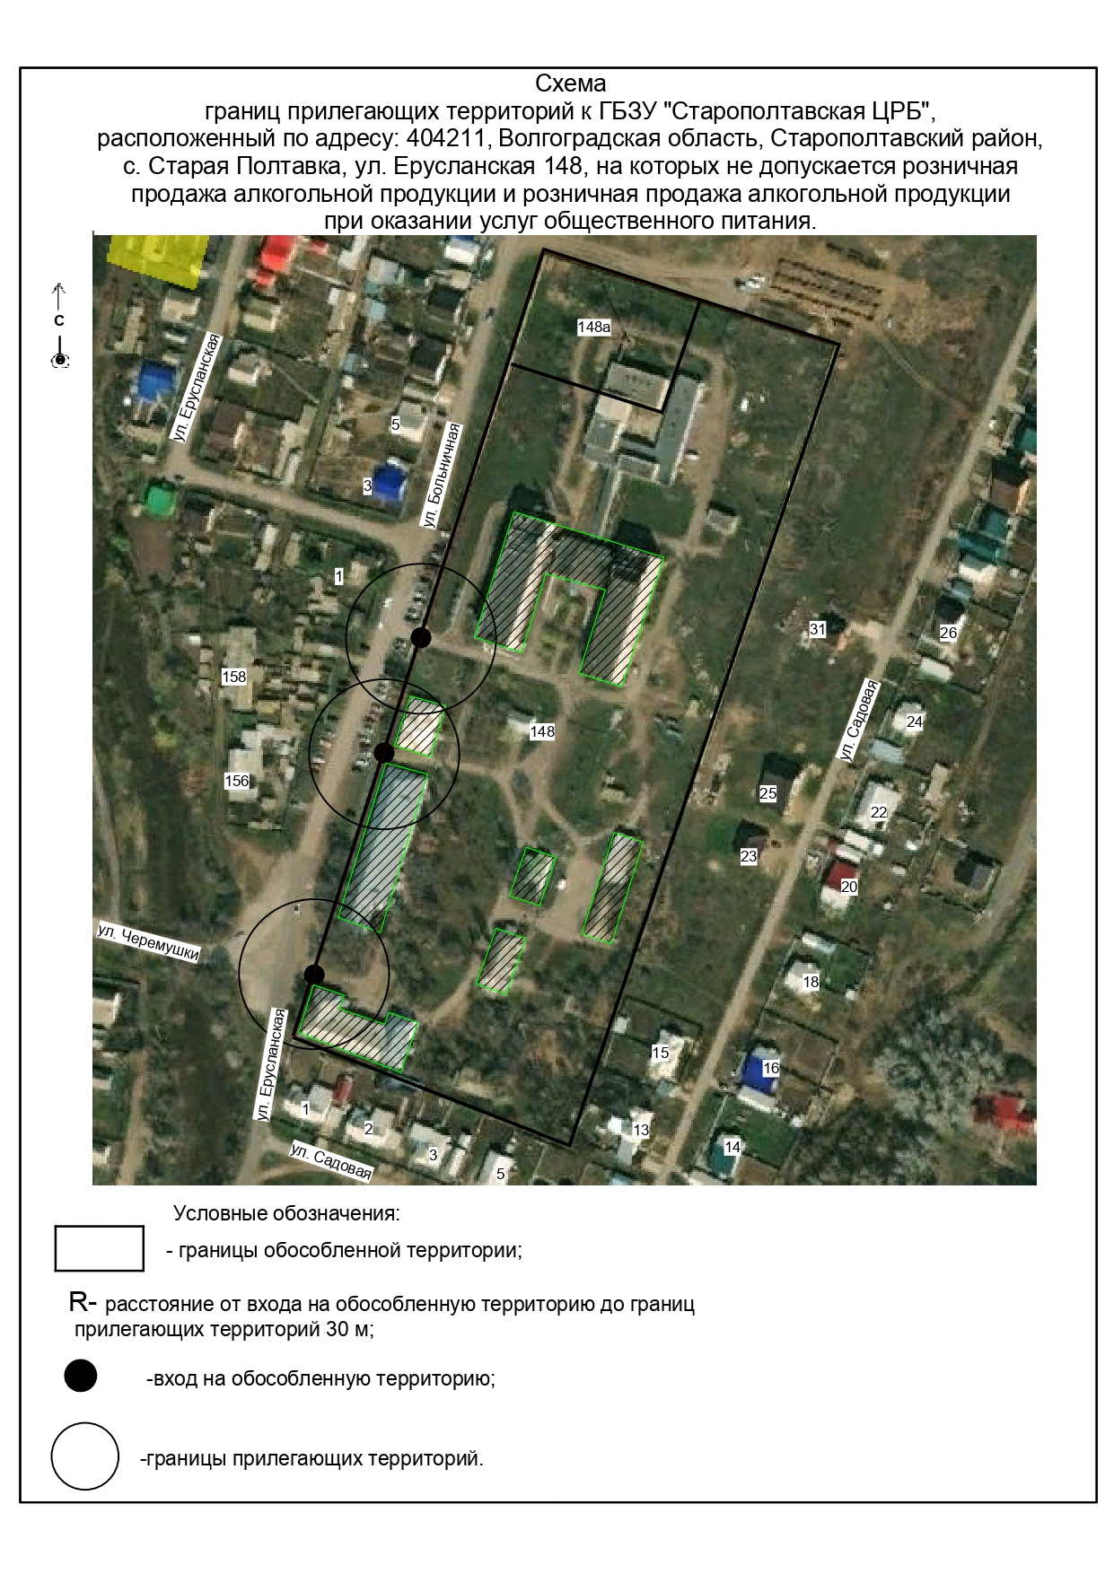
ПРИЛОЖЕНИЕ 51

к постановлению администрации Старополтавского муниципального района Волгоградской области

от 12 апреля 2022 г. № 269

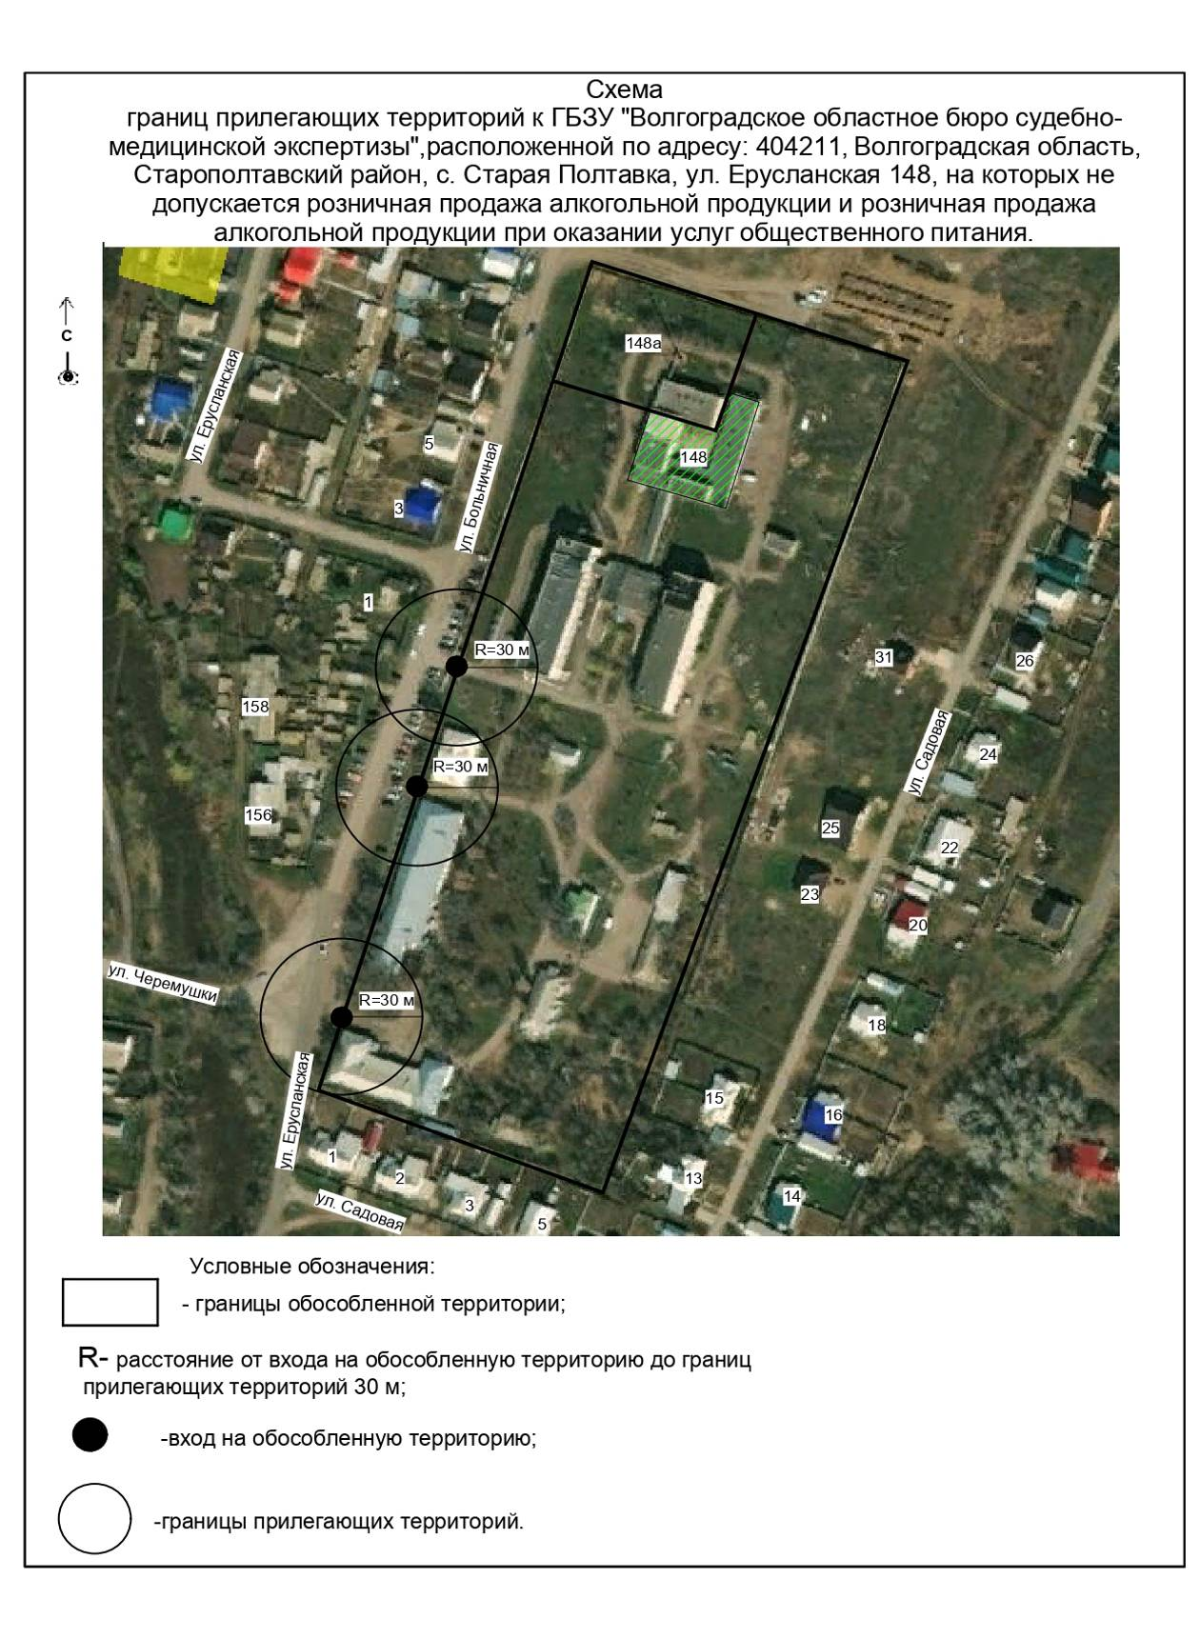

ПРИЛОЖЕНИЕ 52

к постановлению администрации Старополтавского муниципального района Волгоградской области

от 12 апреля 2022 г. № 269

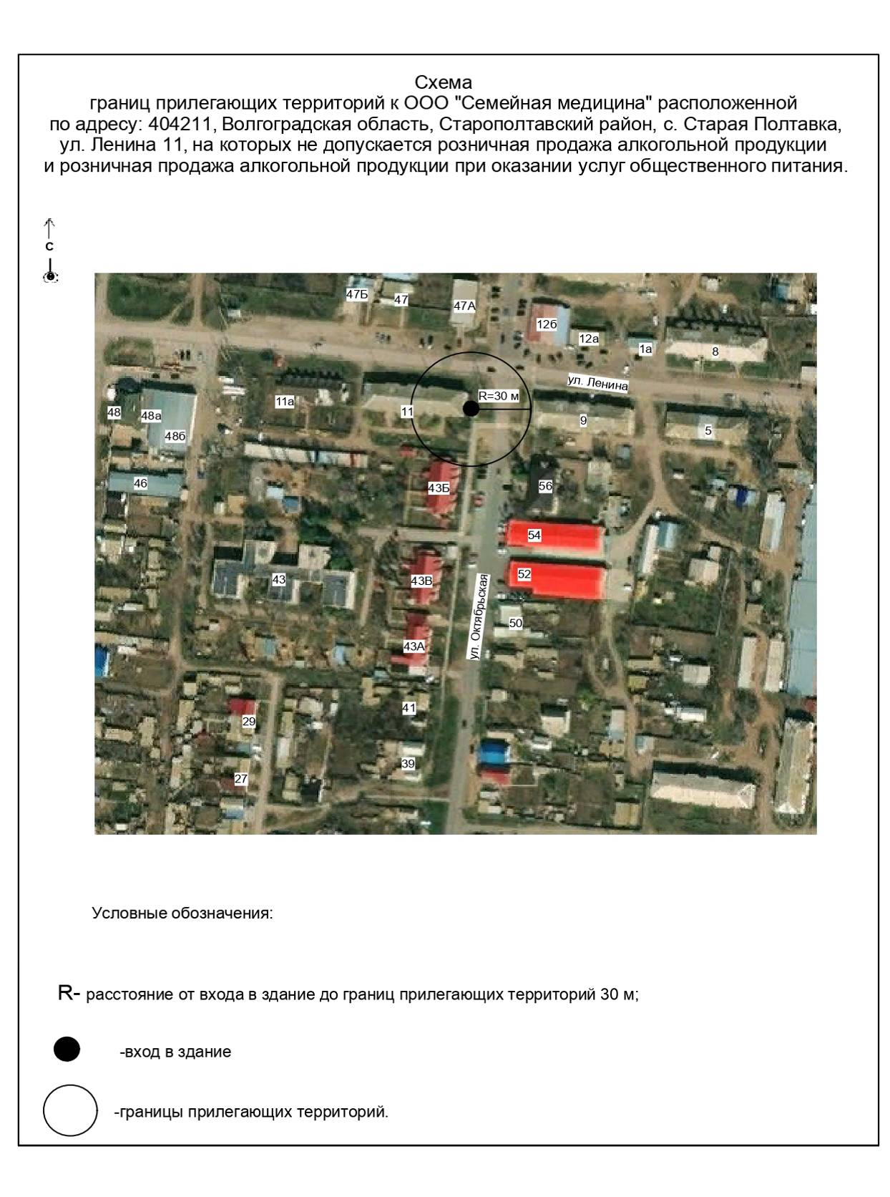
ПРИЛОЖЕНИЕ 53

к постановлению администрации Старополтавского муниципального района Волгоградской области

от 12 апреля 2022 г. № 269

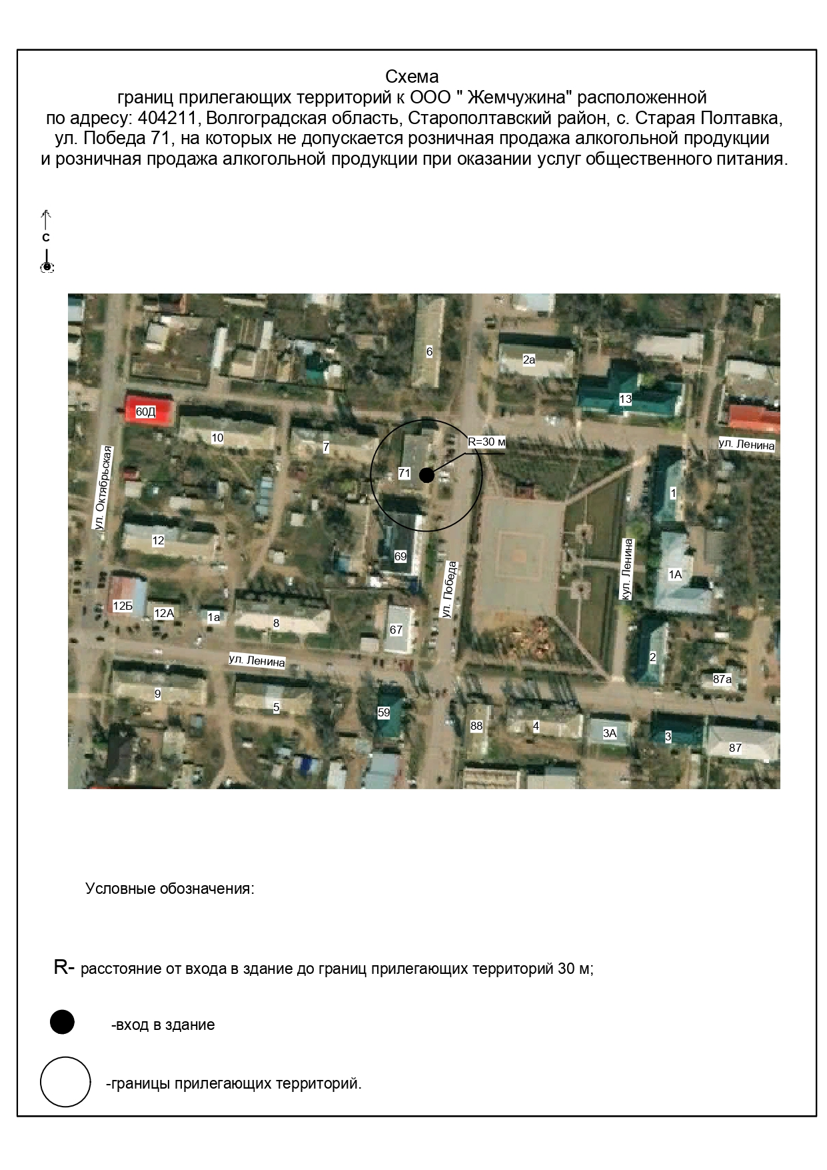
ПРИЛОЖЕНИЕ 54

к постановлению администрации Старополтавского муниципального района Волгоградской области

от 12 апреля 2022 г. № 269

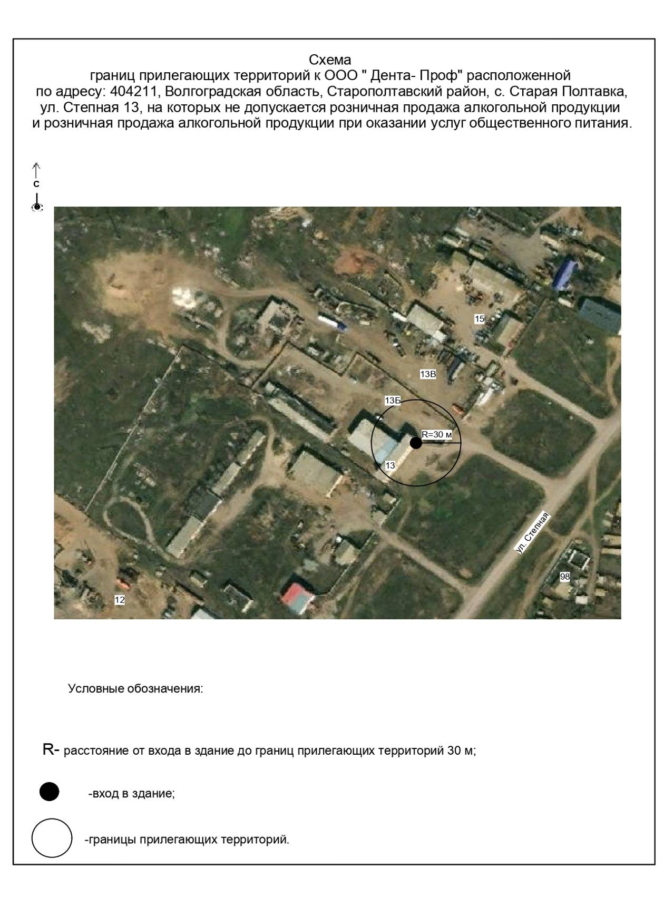
ПРИЛОЖЕНИЕ 55

к постановлению администрации Старополтавского муниципального района Волгоградской области

от 12 апреля 2022 г. № 269

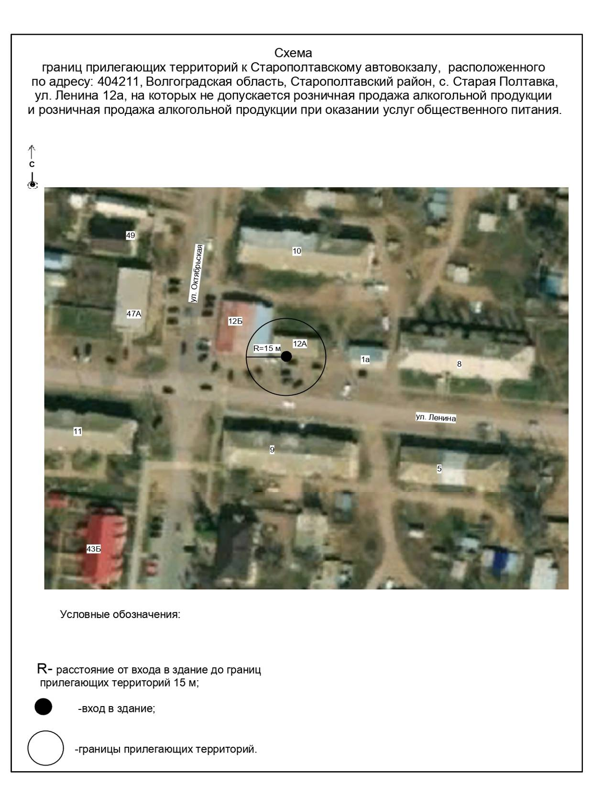

ПРИЛОЖЕНИЕ 56

к постановлению администрации Старополтавского муниципального района Волгоградской области

от 12 апреля 2022 г. № 269

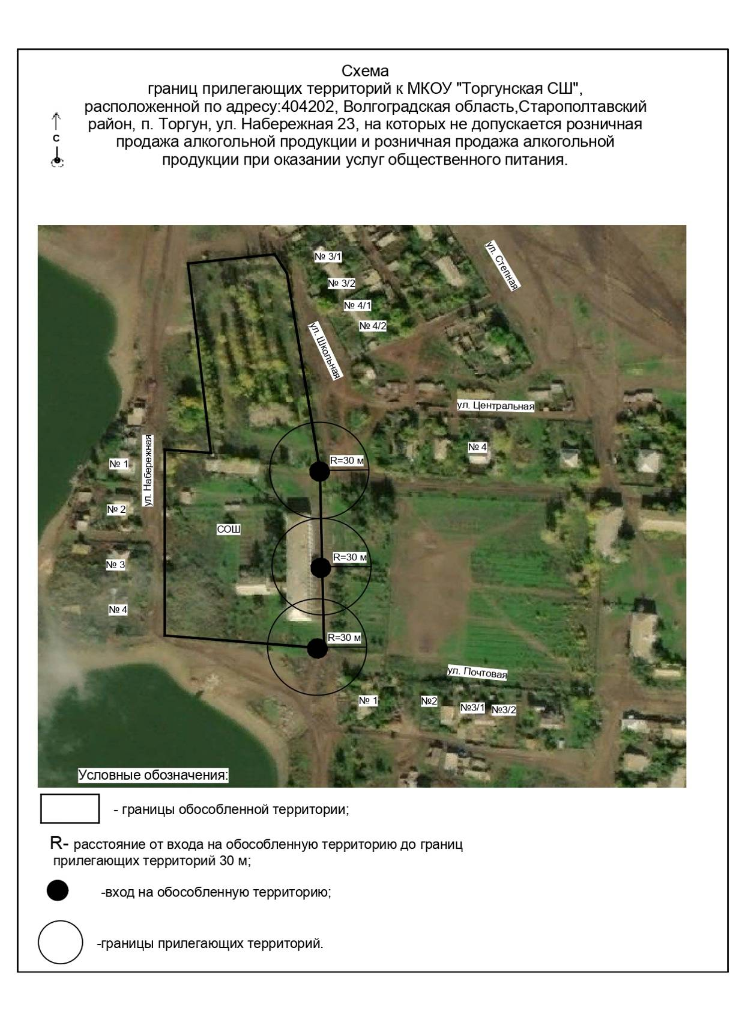
ПРИЛОЖЕНИЕ 57

к постановлению администрации Старополтавского муниципального района Волгоградской области

от 12 апреля 2022 г. № 269

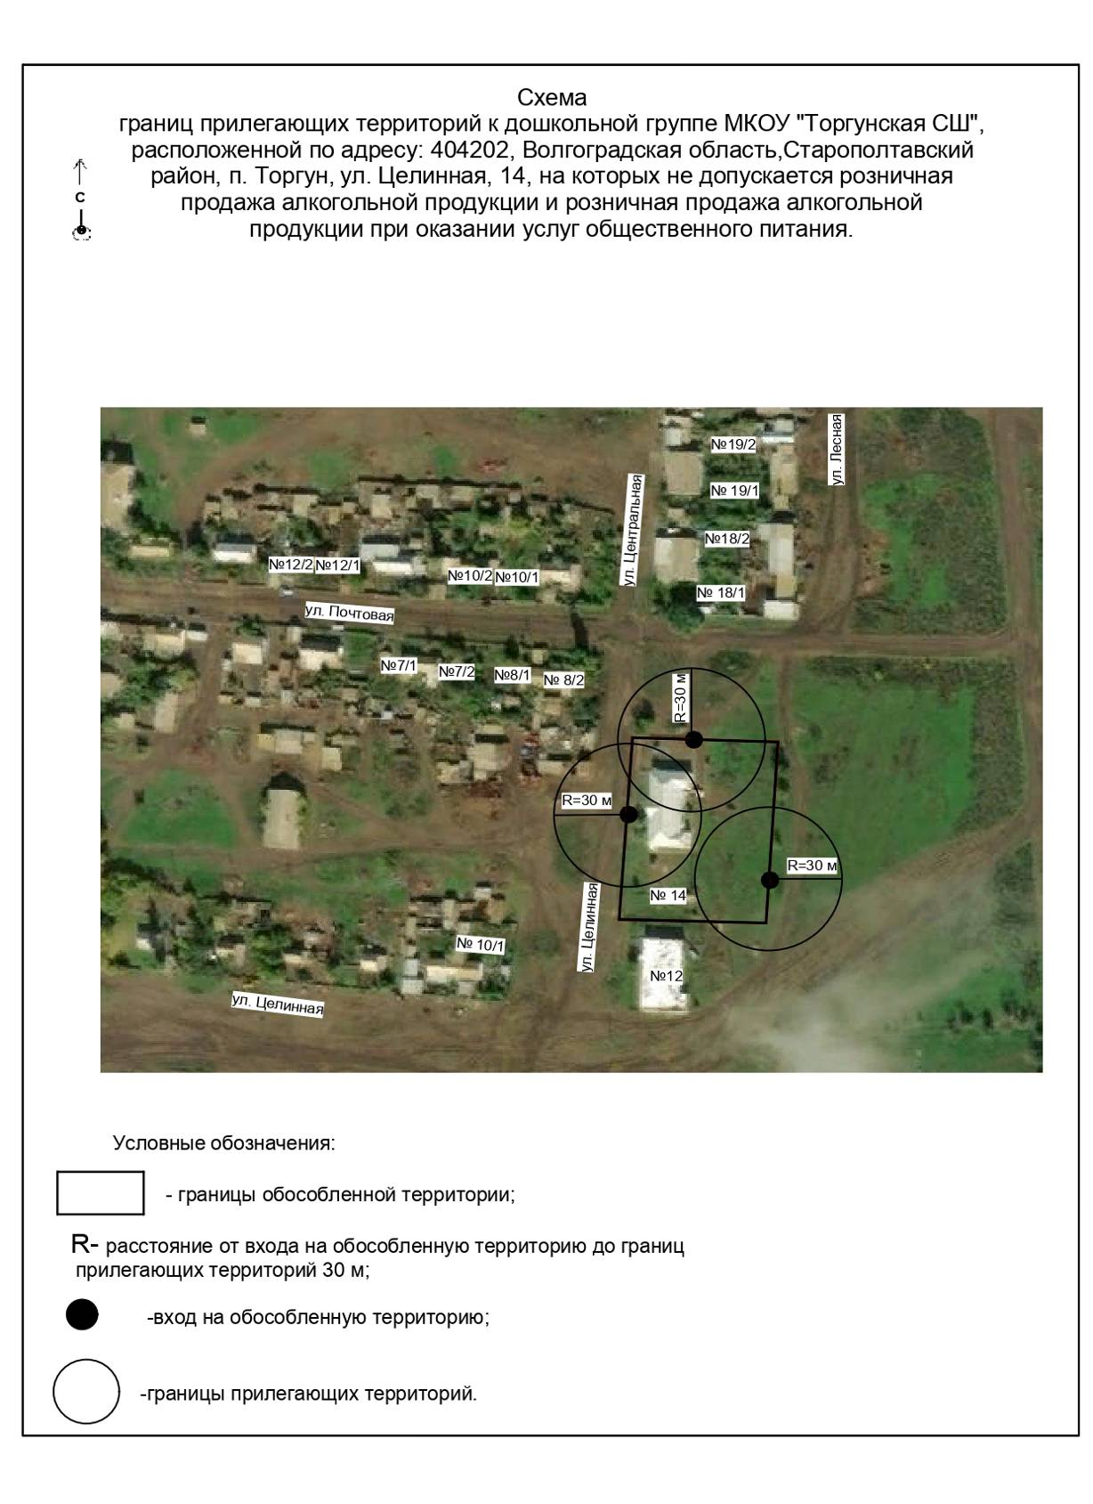

ПРИЛОЖЕНИЕ 58

к постановлению администрации Старополтавского муниципального района Волгоградской области

от 12 апреля 2022 г. № 269_

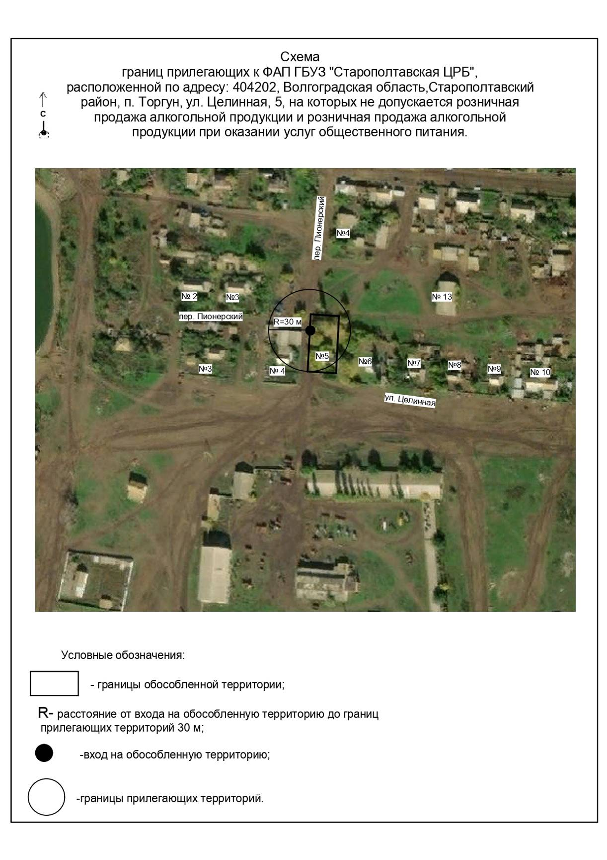
ПРИЛОЖЕНИЕ 59

к постановлению администрации Старополтавского муниципального района Волгоградской области

от 12 апреля 2022 г. № 269

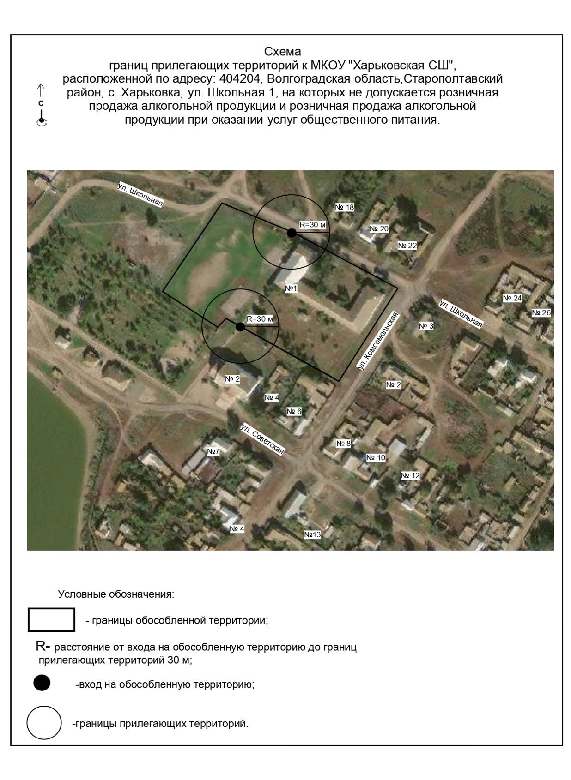

ПРИЛОЖЕНИЕ 60

к постановлению администрации Старополтавского муниципального района Волгоградской области

от 12 апреля 2022 г. № 269

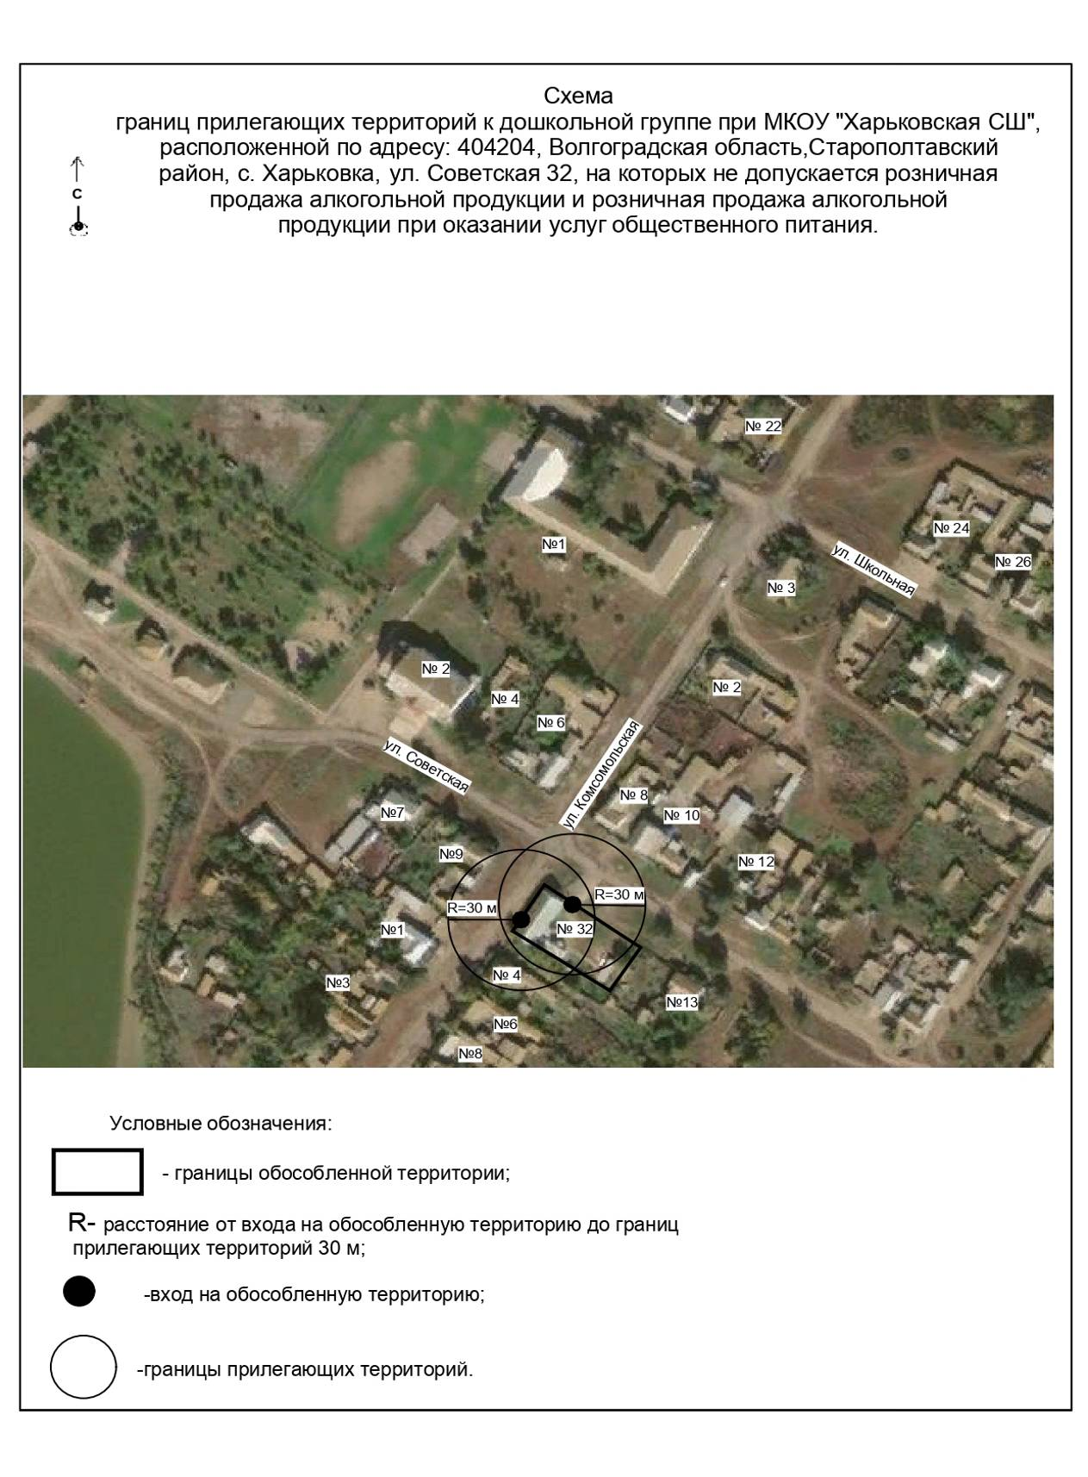
ПРИЛОЖЕНИЕ 61

к постановлению администрации Старополтавского муниципального района Волгоградской области

от 12 апреля 2022 г. № 269

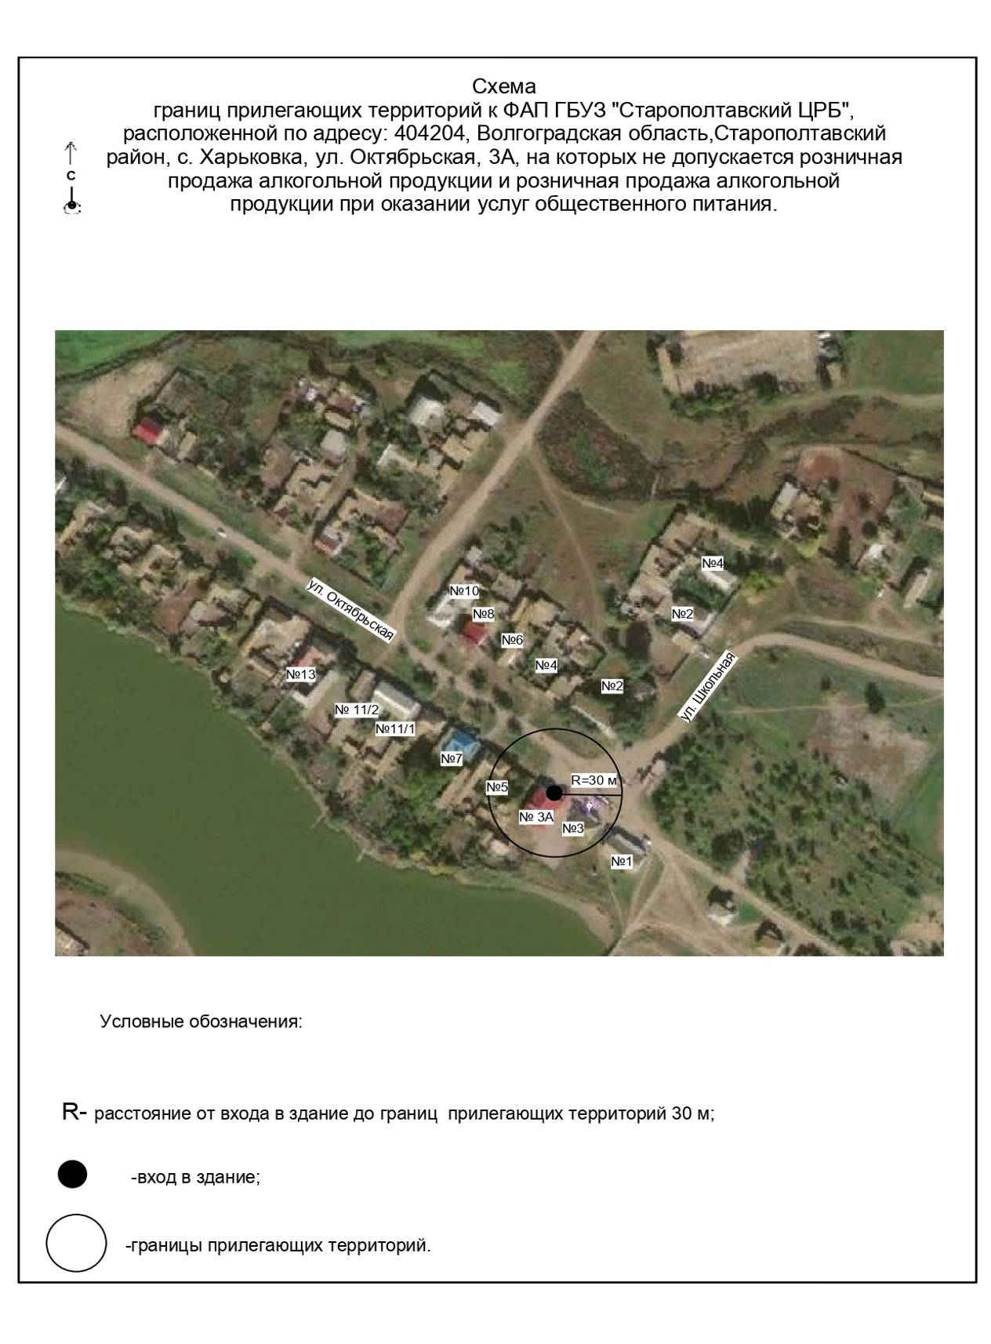
ПРИЛОЖЕНИЕ 62

к постановлению администрации Старополтавского муниципального района Волгоградской области

от 12 апреля 2022 г. № 269

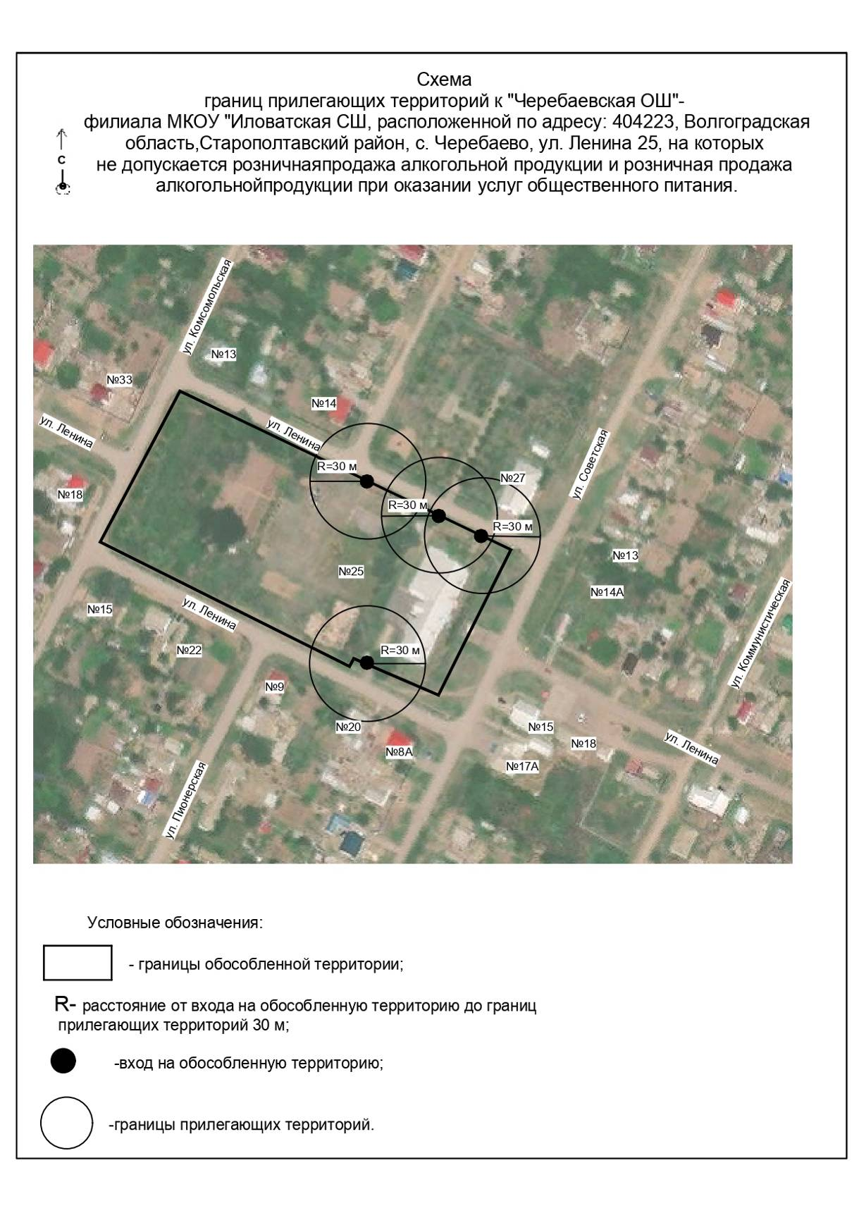
ПРИЛОЖЕНИЕ 63

к постановлению администрации Старополтавского муниципального района Волгоградской области

от 12 апреля 2022 г. № 269

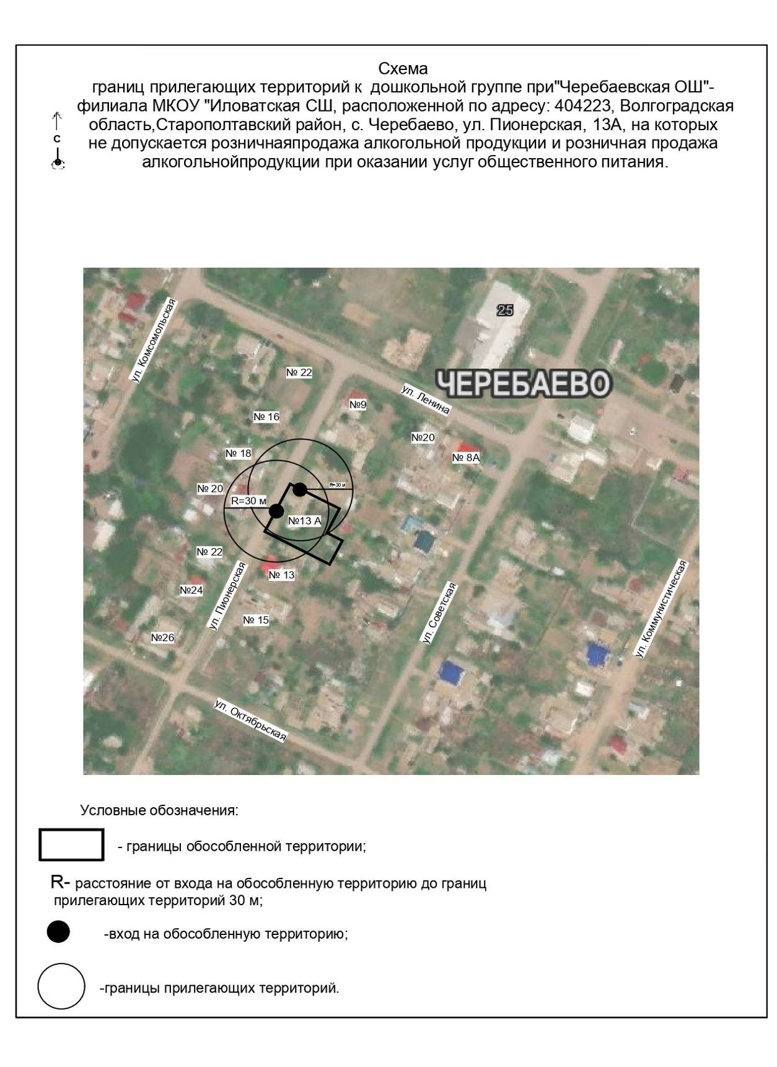
ПРИЛОЖЕНИЕ 64

к постановлению администрации Старополтавского муниципального района Волгоградской области

от 12 апреля 2022 г. № 269

